SISTEM INFORMASI PEMBELAJARAN ONLINE PADA
SMK NEGERI 1 LALAN MUSI BANYUASIN

SKRIPSI

SKRIPSI

Diajukan Untuk Melengkapi Salah Satu Syarat
Guna Memperoleh Gelar Sarjana Sistem Informasi (S.SI)
Jurusan Sistem informasi

OLEH :

Siti Sarah
NIM : 10540085i

JURUSAN SISTEM INFORMASI
FAKULTAS DAKWAH DAN KOMUNIKASI
INSTITUT AGAMA ISLAM NEGERI RADEN FATAH
PALEMBANG
2015

NOTA PEMBIMBING

Hal : Pengajuan Skripsi | Kepada Yth.  Dekan Fak. Dakwah dan Komunikasi  IAIN Raden Fatah  Di  Palembang

Assalamualaikum Wr.Wb.

Setelah kami mengadakan bimbingan dengan sungguh-sungguh, maka kami berpendapat bahwa skripsi saudara : Siti Sarah, Nim: 10540085 yang berjudul “SISTEM INFORMASI PEMBELAJARAN ONLINE PADA SMK NEGERI 1 LALAN MUSI BANYUASIN”, sudah dapat diajukan dalam Ujian Munaqosyah di Fakultas Dakwah dan Komunikasi IAIN Raden Fatah Palembang.
Demikianlah Terimakasih.
Wassalamualaikum Wr.Wb

Palembang, Februari 2015
Pembimbing 1 Pembimbing 2

Ricky Maulana Fajri, M.Sc Freddy Kurnia Wijaya, M.Eng
NIDN. 0231125501 NIDN. 0203118601

PENGESAHAN SKRIPSI MAHASISWA

Nama : Siti Sarah
Nim : 10540085
Fakultas : Dakwah
Jurusan : Sistem Informasi
Judul Skripsi : Sistem informasi pembelajaran online pada SMKN 1 Lalan Musi Banyuasin

Telah dimunaqosyahkan dalam sidang terbuka Fakultas Dakwah dan Komunikasi Institut Agama Islam Negeri Raden Fatah Palembang pada :
Hari / Tanggal : Rabu 28 Januari 2015
Tempat : Ruang Munaqosyah Fakultas Dakwah dan Komunikasi
UIN Raden Fatah Palembang
Dan telah diterima sebagai salah satu syarat untuk memperoleh gelar Sarjana Sistem Informasi (S.SI) Program Strata 1 (S1) Pada Jurusan Sistem Informasi di Fakultas Dakwah dan Komunikasi UIN Raden Fatah Palembang.

Palembang, 28 Januari 2015
DEKAN

DR. Kusnadi., MA
NIP. 19710809 200003 1 002

TIM PENGUJI

Ketua Sekretaris

Drs. M. Amin Sihabuddin, M.Hum H. Komaruddin, M.Si

NIP. 19590403 198303 1 006 NIP. 19691006 1997003 1 003

Penguji I Penguji II

Ruliansyah, M.Kom Fenando, M.Kom

NIP. 19751122 200604 1 003 NIPT. 2013123 0001

LEMBAR PERNYATAAN

Yang bertanda tangan di bawah ini :

NIM : 10540085
Nama : Siti Sarah
Judul Skripsi : Sistem Informasi Pembelajaran online pada SMKN 1
Lalan Musi Banyuasin
Menyatakan bahwa Laporan Tugas Akhir saya adalah hasil karya sendiri dan bukan plagiat. Apabila ternyata ditemukan didalam laporan Tugas Akhir saya terdapat unsur plagiat, maka saya siap untuk mendapatkan sanksi akademik yang terkait dengan hal tersebut.

Palembang,………………
Materai Rp 6.000,00

(Siti Sarah)

MOTTO DAN PERSEMBAHAN

MOTTO :

”Barang siapa yang menghendaki kehidupan dunia maka wajib baginya memiliki ilmu, dan barang siapa yang menghendaki kehidupan Akherat, maka wajib baginya memiliki ilmu, dan barang siapa menghendaki keduanya maka wajib baginya memiliki ilmu”. (HR. Turmudzi)

Persembahan :
Ya Allah dengan berkat dan karunia Mu hamba dapat menyelesaikan skripsi ini, dengan penuh cinta dan terimakasih............ kupersembahkan kepada :
- Lelaki terhebat dalam hidupku, Ayahandaku (Bp Amirrudin), Wanita super yang selalu memberiku support, yang tak pernah letih dalam mengasihi dan menyayangiku, Dialah Ibuku (Salisah)
- Keluarga besarku, Mbak2 ku (Nur Hayati dan Aminah) serta keponakan-keponakanku tercinta
- Buat seseorang yang sangat mensupport pendidikanku dari bangku SMP hingga kuliah, Akhmad Nur Soleh Spd.sd, terimakasih atas semuanya.
- Dosen pembimbingku Bp Ricky Maulana fajri M.Sc dan Bp Freddy Kurnia Wijaya M.Eng yang selalu membimbing, mensupport dan menasehati.
- Kepala Sekolah, Guru dan Staff SMKN 1 Lalan Musi Banyuasin “khususnya Bp Suparjo, S.Pd., M.Pd selaku kepala sekolah SMKN 1 Lalan” yang banyak membantuku dan membimbingku selama penelitian.
- Teman teman seperjuanganku Sistem Informasi 2010, kelas SI C, terkhusus untuk sahabat-sahabat tercintaku : Sri Maryati, Widiyawati Ningrum, Siti Aminah dan Sunarti, akan selalu ku ingat perjuangan kita, tawa canda ceria kita, tangis duka kita, dan kebersamaan kita, 4 tahun ku yang indah bersama kalian, kalian adalah sahabat terbaik yang dikirim Allah untukku, dan semua orang yang telah banyak membantu dalam penyelesaian skripsi ini yang tidak dapat disebutkan satu persatu.

KATA PENGANTAR

Puji syukur Alhamdulillah kehadirat Allah SWT yang telah melimpahkan segala rahmat dan karuniaNya, sehingga penulis dapat menyelesaikan laporan skripsi yang merupakan salah satu persyaratan untuk menyelesaikan program studi strata satu (S1) pada Jurusan Sistem Informasi Fakultas Dakwah dan Komunikasi IAIN Raden Fatah Palembang.
Penulis menyadari bahwa laporan skripsi ini masih jauh dari sempurna. Karena itu, kritik dan saran akan senantiasa penulis terima dengan senang hati.
Dengan segala keterbatasan, penulis menyadari pula bahwa laporan skripsi ini takkan terwujud tanpa bantuan, bimbingan, dan dorongan dari berbagai pihak. Untuk itu, dengan segala kerendahan hati, penulis menyampaikan ucapan terima kasih kepada:
- Bapak Prof. Dr. Aflatun Muchtar.,MA selaku Rektor IAIN Raden Fatah Palembang, yang memberi kesempatan menuntut ilmu di IAIN Raden Fatah Palembang
- Bapak DR. Kusnadi, MA., selaku Dekan Fakultas Dakwah dan Komunikasi yang telah memberikan bimbingan dan pengarahan selama dibangku kuliah
- Ibu Fenny Purwani, M. Kom., Selaku Ketua Jurusan Sistem Informasi, yang telah memberi kelancaran administrasi dalam penyelesaian skripsi ini
- Bapak Ricky Maulana Fajri, M.Sc., Selaku Dosen Pembimbing I, yang telah membantu meluangkan waktunya untuk mengkritisi skripsi ini.
- Bapak Freddy Kurnia Wijaya. M.Eng., Selaku Dosen Pembimbing II, yang telah banyak meluangkan waktu, tenaga dan fikiran untuk memberikan petunjuk dalam penyelesaian skripsi tugas akhir ini.
- Ibu Hamidah, M.Ag selaku Pembimbing Akademik (PA) yang telah memberikan bimbingan dan nasehat selama menjadi mahasiswa di fakultas dakwah.
- Para Dosen Jurusan Sistem Informasi, Fakultas Dakwah dan Komunikasi IAIN
- Raden Fatah Palembang, yang telah memberikan ilmunya selama menjadi mahasiswa di fakultas Dakwah.
- Para Staff Fakultas Dakwah, yang telah banyak membantu dalam hal administrasi.
- Bapak Suparjo, S.Pd. M.Pd, selaku Kepala Sekolah SMKN 1 Lalan Musi Banyuasin yang telah banyak membantu selama penelitian di SMKN 1 Lalan.
- Bapak dan Ibu tercinta yang telah mendukung penulis baik spirit maupun materi.
- Semua pihak yang telah membantu penyelesaian skripsi ini yang tidak dapat penulis sebutkan satu persatu.
Palembang, Januari 2014

Siti Sarah
(10540085)

DAFTAR ISI

Halaman
HALAMAN SAMPUL i
HALAMAN JUDUL ii
HALAMAN PERSETUJUAN PEMBIMBING iii
HALAMAN PENGESAHAN iv
HALAMAN PERNYATAAN BUKAN PLAGIAT v
HALAMAN MOTTO DAN PERSEMBAHAN vi
KATA PENGANTAR vii
DAFTAR ISI xi
DAFTAR TABEL xii
DAFTAR GAMBAR xiii
DAFTAR LAMPIRAN xiv
ABSTRAK xvi
BAB I PENDAHULUAN
A. Latar Belakang 1
B. Perumusan Masalah 2
C. Batasan Masalah 3
D. Metode Penelitian 3
1. Tekhnik pengumpulan data 3
2. Metode Pengembangan Sistem 4
E. Tujuan Dan Manfaat Penelitian 5
1. Tujuan Penelitian 5
2. Manfaat Penelitian 5
F. Sistematika Penulisan 6

BAB II LANDASAN TEORI

A. Tinjauan Pustaka 8
B. Kerangka Teori 9
1. Ayat al_qur’an yang berkaitan dengan kewajiban menuntut ilmu 9
2. Definisi sistem 10
3. Definisi informasi 10
4. Definisi sistem informasi 11
5. Definisi pembelajaran online 12
6. Model Waterfall 13
7. Flowchart (Diagram alur) 14
8. Pemodelan Unified Modeling Language (UML) 16
a. Pemodelan 15
b. Unified Modeling Language (UML) 16
1. Use case diagram 17

2. Activity diagram 19
3. Class Diagram 20
9. Database Management System (DBMS) 22
a. Pengertian Basis Data 22
b. Database MySql 23
10. Dreamweaver 23
11. Hypertext Prepocessor (PHP) 23

BAB III ANALISA DAN PERANCANGAN

A. Objek Penelitian 24
1. Sejarah singkat SMK N1 Lalan 24
2. Visi, Misi dan Tujuan SMKN 1 Lalan 25
3. Struktur Organisasi SMKN 1 Lalan 26
B. Perencanaan Sistem 28
1. Kebutuhan Perangkat Lunak (Software) 28
2. Kebutuhan Perangkat Keras (Hardware) 28
3. Kebutuhan Sistem 29
a. Pemberian materi atau tugas saat guru hadir 29
b. Pemberian materi atau tugas saat guru berhalangan hadir 32
C. Desain atau Perancangan 34
1. Arsitektur Perangkat Lunak 34
a. Usecase Diagram 34
b. Skenario Usecase 36
c. Activity Diagram 41
d. Class Diagram 44
2. Rancangan Basis Data (Database) 45
3. Perancangan Interface / Tampilan Sistem 52
a. Perancangan masukan (Input) 52
b. Perancangan keluaran (output) 64

BAB IV HASIL DAN IMPLEMENTASI

A. Hasil 69
1. Halaman Admin 69
2. Halaman Guru 70
3. Halaman Siswa 71
B. Implementasi 72
1. Implementasi Halaman Utama 72
2. Implementasi Halaman Admin 73
a. Implementasi menu data guru 77
b. Implementasi menu data siswa 80
c. Implementasi menu data berita 81
d. Implementasi data kelas 82

e. Implementasi data user 83
f. Implementasi data mapel 84
3. Implementasi Halaman Guru 86
a. Implementasi menu materi pelajaran 87
b. Implementasi upload tugas 89
c. Implementasi ujian online 91
4. Implementasi Halaman Siswa 95
a. Implementasi halaman siswa 95
b. Implementasi menu materi dihalaman siswa 96
c. Implementasi menu ujian online siswa 97
d. Implementasi menu daftar soal ujian online 98
e. Implementasi jawab soal ujian online . 99
f. Implementasi laporan data nilai siswa 100
C. Pengujian Sistem 101
BAB V KESIMPULAN DAN SARAN
A. Kesimpulan 104
B. Saran 104
DAFTAR PUSTAKA 105

DAFTAR TABEL

Halaman
  - Tabel 2.1 Simbol Flowchart Diagram 15
  - Tabel 2.2 Simbol- simbol yanga ada pada use case 17
  - Tabel 2.3 Simbol- simbol yang ada pada diagram aktivitas 19
  - Tabel 2.4 Simbol- simbol yang ada pada diagram kelas 21
  - Tabel 3.1 Detail use case skenario cek validasi 36
  - Tabel 3.2 Detail use case skenario upload materi pelajaran 36
  - Tabel 3.3 Detail use case skenario download materi pelajaran 37
  - Tabel 3.4 Detail use case upload tugas 37
  - Tabel 3.5 Detail use case download tugas 37
  - Tabel 3.6 Detail use case input soal ujian online 38
  - Tabel 3.7 Detail use case skenario melihat berita 38
  - Tabel 3.8 Detail use case skenario komentar 39
  - Tabel 3.9 Detail use case skenario mengelola data siswa 39
  - Tabel 3.10 Detail use case skenario mengelola data guru 39
  - Tabel 3.11 Detail use case skenario mengikuti ujian online 40
  - Tabel 3.12 Detail use case skenario mengelola data kelas 40
  - Tabel 3.13 Detail use case skenario mengelola data berita 40
  - Tabel 3.14 Detail use case skenario logout 41
  - Tabel 3.15 Tabel User 46
  - Tabel 3.16 Tabel Guru 46
  - Tabel 3.17 Tabel Siswa 47
  - Tabel 3.18 Tabel mapel 48
  - Tabel 3.19 Tabel kelas 48
  - Tabel 3.20 Tabel soal 48
  - Tabel 3.21 Tabel berita 49
  - Tabel 3.22 Tabel komentar 49
  - Tabel 3.23 Detail soal 50
  - Tabel 3.24 Siswa jawab 50
  - Tabel 3.25 Tabel upload tugas 51
  - Tabel 3.26 Tabel materi ... 102
  - Tabel 4.1 Tabel pengujian login admin 102
  - Tabel 4.2 Tabel pengujian login guru 102
  - Tabel 4.3 Tabel pengujian login siswa 102
  - Tabel 4.4 Tabel pengujian input data guru 103
  - Tabel 4.5 Tabel pengujian input data siswa 103

DAFTAR GAMBAR

Halaman

  - Gambar 3.1 Strutur Organisasi SMK N1 Lalan 27
  - Gambar 3.2 Flowchart sistem prosedur pemberian materi dan tugas saat
guu hadir yang sedang berjalan 31
  - Gambar 3.3 Flowchart sistem prosedur pemberian materi dan tugas saat
guru berhalangan hadir yang berjalan 33
  - Gambar 3.4 Use Case Diagram pembelajaran yang diusulkan 35
  - Gambar 3.5 Activity diagram mengelola menu admin 42
  - Gambar 3.6 Activity diagram halaman guru 43
  - Gambar 3.7 Activity diagram halaman siswa 44
  - Gambar 3.8 Class diagram SMK N1 Lalan 45
  - Gambar 3.9 Perancangan input halaman utama 52
  - Gambar 3.10 Perancangan input halaman admin 53
  - Gambar 3.11 Perancangan input menu data guru 54
  - Gambar 3.12 Perancangan input menu data siswa 55
  - Gambar 3.13 Perancangan input menu data berita 56
  - Gambar 3.14 Perancangan input menu data kelas 56
  - Gambar 3.15 Perancangan input menu daya user 57
  - Gambar 3.16 Perancangan input menu data mapel 57
  - Gambar 3.17 Perancangan input Halaman Guru 58
  - Gambar 3.18 Perancangan input menu materi pelajaran 59
  - Gambar 3.19 Perancangan input menu upload tugas 59
  - Gambar 3.20 Perancangan input data ujian online 60
  - Gambar 3.21 Perancangan input soal ujian online 60
  - Gambar 3.22 Perancangan input halaman siswa 61
  - Gambar 3.23 Perancangan input komentar materi 62
  - Gambar 3.24 Perancangan input menu ujian online siswa 62
  - Gambar 3.25 Perancangan input menu soal user 63
  - Gambar 3.26 Perancangan input menu jawab soal 64
  - Gambar 3.27 Perancangan output data guru 64
  - Gambar 3.28 Perancangan output data siswa 65
  - Gambar 3.29 Perancangan output data berita 65
  - Gambar 3.30 Perancangan output data kelas 66
  - Gambar 3.31 Perancangan output data user 66
  - Gambar 3.32 Perancangan output data mapel 67
  - Gambar 3.33 Perancangan output data materi 67
  - Gambar 3.34 Perancangan output data tugas 68
  - Gambar 3.35 Perancangan output jawab soal 68

  - Gambar 4.1 Halaman utama 73
  - Gambar 4.2 Halaman admin 74
  - Gambar 4.3 Halaman data guru 75
  - Gambar 4.4 Halaman input data guru 76
  - Gambar 4.5 Halaman detail data guru 77
  - Gambar 4.6 Halaman data siswa 78
  - Gambar 4.7 Halaman input data siswa 79
  - Gambar 4.8 Halaman detail data siswa 80
  - Gambar 4.9 Halaman data berita 81
  - Gambar 4.10 Halaman input data berita 82
  - Gambar 4.11 Halaman data kelas 82
  - Gambar 4.12 Halaman input data kelas 83
  - Gambar 4.13 Halaman data user 83
  - Gambar 4.14 Halaman input data user 84
  - Gambar 4.15 Halaman data mapel 85
  - Gambar 4.16 Halaman input data mapel 86
  - Gambar 4.17 Halaman guru 87
  - Gambar 4.18 Halaman data materi pelajaran 88
  - Gambar 4.19 Halaman input materi pelajaran 89
  - Gambar 4.20 Halaman upload tugas untuk siswa 90
  - Gambar 4.21 Halaman input tugas untuk siswa 91
  - Gambar 4.22 Halaman ujian online guru 92
  - Gambar 4.23 Halaman input soal ujian 93
  - Gambar 4.24 Halaman data detail soal 94
  - Gambar 4.25 Halaman data nilai hasil ujian 95
  - Gambar 4.26 Halaman siswa 96
  - Gambar 4.27 Halaman menu materi dihalaman siswa 97
  - Gambar 4.28 Halaman menu ujian online siswa 98
  - Gambar 4.29 Halaman daftar soal ujian online 98
  - Gambar 4.30 Halaman menu jawab soal ujian online 99
  - Gambar 4.31 Halaman menu data nilai siswa 100

DAFTAR LAMPIRAN

Lampiran I Salinan kartu bimbingan skripsi L1
Lampiran II Salinan surat permohonan izin riset LII
Lampiran III Salinan balasan riset LIII
Lampiran Pengujian Sistem menggunakan angket LIV
Lampiran Form Wawancara LV

ABSTRAK

Kegiatan belajar mengajar di SMK Negeri 1 Lalan Musi Banyuasin seringkali terhambat oleh cuaca alam, saat hujan turun kondisi jalannya becek, sebagian besar siswa pergi kesekolah naik sepeda atau motor. Minimnya tenaga pengajar yang berasal dari daerah setempat juga mengharuskan sekolah mengambil tenaga pengajar dari luar daerah, oleh karena itu dapat menghambat proses belajar mengajar. Maka untuk memecahkan permasalahan tersebut sekolah membutuhkan media tambahan, salah satunya pembelajaran online atau yang sering disebut dengan online learning. Aplikasi ini dapat mengunggah dan mengunduh materi online, mengunggah dan mengunduh tugas, mengelola data guru, data siswa, data berita, data kelas, data user, data mapel dan ujian online. Pengembangan ini menggunakan metode waterfall sebagai alur dari pengembangan sistem. Dengan UML sebagai tools dan analisa maupun perancangannya. perangkat lunak sistem menggunakan Hypertext Preprocessor (PHP) sebagai bahasa pemrogramannya dan MySQL sebagai database nya.

Kata Kunci: pembelajaran online, waterfall, Unified Modeling Language (UML).

BAB I
PENDAHULUAN

- Latar Belakang
Perkembangan teknologi informasi telah memberikan dampak dan perubahan besar dalam segala bidang kehidupan, salah satunya pendidikan, komputer sudah menjadi bagian penting dalam dunia pendidikan yang dapat digunakan untuk mengelola data dari suatu sekolah maupun membantu dalam proses belajar-mengajar.
Teknologi informasi dalam perkembangannya saat ini sudah dimanfaatkan untuk mengembangkan proses belajar-mengajar. Dalam bidang pendidikan saat ini internet sudah banyak digunakan untuk menunjang kegiatan pembelajaran sebagai virtual library.
Pendidikan adalah usaha sadar dan terencana untuk mewujudkan suasana belajar dan proses pembelajaran agar peserta didik secara aktif mengembangkan potensi dirinya untuk memiliki kekuatan spiritual keagamaan, pengendalian diri, kepribadian, kecerdasan, akhlak mulia, serta keterampilan dirinya dan masyarakat.
Sebagai hasil teknologi pembelajaran berbasis elektronik telah dimanfaatkan dalam sistem pembelajaran di dunia pendidikan, salah satunya adalah online learning. Pada pola pembelajaran ini, pembelajar dapat memilih materi pembelajaran berdasarkan minatnya sendiri, sehingga belajar menjadi lebih menyenangkan.
Kegiatan belajar mengajar di SMK Negeri 1 Lalan Musi Banyuasin seringkali terhambat oleh cuaca alam, saat hujan turun kondisi jalannya becek, sebagian besar siswa pergi kesekolah naik sepeda atau motor. Minimnya tenaga pengajar yang berasal dari daerah setempat juga mengharuskan sekolah mengambil tenaga pengajar dari luar daerah, oleh karena dapat menghambat proses belajar mengajar. Maka untuk memecahkan permasalahan tersebut sekolah membutuhkan media tambahan, salah satunya pembelajaran online atau yang sering disebut dengan online learning.
Dari analisa permasalahan diatas peneliti mencoba merancang sebuah sistem informasi pembelajaran online yang diharapkan dapat memperbaiki proses pembelajaran, dimana penyampaian materi dan tugas akan bisa dilakukan secara online dengan judul “Sistem Informasi Pembelajaran Online pada SMKN 1 Lalan Musi Banyuasin”.

- Perumusan Masalah
Berdasarkan latar belakang yang telah dikemukakan di atas, maka perumusan permasalahan dalam penelitian ini adalah “Bagaimana membuat sistem informasi pembelajaran online pada SMKN 1 Lalan Musi Banyuasin ?”

- Batasan Masalah
Berdasarkan uraian yang telah disebutkan di atas maka dibatasi permasalahan hanya menitikberatkan pada :

- Sistem informasi pembelajaran online terdiri dari pengelolaan data guru, data siswa, data user, data mapel, data kelas, data berita, ujian online, upload dan download materi, upload dan download tugas.
- Bahasa pemrograman yang digunakan adalah PHP dan MySql sebagai basis datanya.
- Sistem dibatasi hak akses nya yang meliputi admin, guru dan siswa.
- Penelitian tidak membahas tentang keamanan sistem.
- Metode Penelitian
Menurut Suwartono dalam bukunya dasar-dasar metodologi penelitian (2014 : 41), pengumpulan data adalah berbagai cara yang digunakan untuk mengumpulkan data, menghimpun, mengambil, atau menjaring data penelitian.
- Teknik Pengumpulan Data
- Studi Literatur
Penulis mengumpulkan jurnal atau buku – buku yang berkaitan dengan sistem informasi pembelajaran online.
- Pengamatan Langsung (Observasi)
Penulis datang secara langsung ke SMK Negeri 1 Lalan Musi Banyuasin guna melakukan pengamatan dan pencatatan terhadap data dan informasi yang diperlukan di SMK Negeri 1 Lalan Musi Banyuasin seperti aktivitas belajar – mengajar yang sedang berjalan, bagaimana cara kerja sistem yang sedang berjalan di SMK Negeri 1 Lalan Musi Banyuasin.

- Wawancara (Interview)
Sebagaimana dijelaskan oleh Bapak Suparjo, S.Pd., M.Pd., tentang aktivitas belajar – mengajar di SMK Negeri 1 Lalan Musi Banyuasin, mengenai pemberian materi atau saat guru hadir dan pemberian materi atau tugas saat guru berhalangan hadir masih bersifat konvensional, pengelolaan data guru, data siswa, data mata pelajaran, data kelas, masih menggunakan microsoft excel. proses belajar mengajarnya di dalam kelas dengan materi yang ada dibuku.
- Metode Pengembangan Sistem
Metode yang digunakan dalam pengembangan perangkat lunak adalah metode waterfall, tahap – tahap pemodelan waterfall menurut Rosa A.S dan M . Salahudin (2013 : 28) dalam buku rekayasa perangkat lunak tertruktur dan berorientasi obyek, adalah sebagai berikut:
- Analisis kebutuhan perangkat lunak
Proses pengumpulan kebutuhan dilakukan secara intensif untuk menspesifikasikan kebutuhan perangkat lunak agar dapat dipahami perangkat lunak seperti yang dibutuhkan oleh user.
- Desain
Desain perangkat lunak adalah proses multi langkah yang fokus pada desain pembuatan program perangkat lunak termasuk struktur data, arsitektur perangkat lunak, representasi antarmuka, dan prosedur pengodean.

- Pembuatan kode program
Desain harus ditranslasikan kedalam program perangkat lunak. Hasil dari tahap ini adalah program komputer sesuai dengan desain yang telah dibuat pada tahap desain.
- Pengujian
Pengujian fokus pada perangkat lunak secara dari segi lojik dan fungsional dan memastikan bahwa semua bagian sudah diuji.
- Pemeliharaan (maintenance)
Tahap pemeliharaan dapat mengulangi proses pengembangan mulai dari analisis spesifikasi untuk perubahan perangkat lunak yang sudah ada, tapi tidak untuk membuat perangkat lunak baru.

- Tujuan dan Manfaat Penelitian
1. Tujuan Penelitian
Adapun tujuan penelitian pada SMKN 1 Lalan Musi Banyuasin yaitu membuat aplikasi pembelajaran online sebagai media pendukung belajar.
2. Manfaat Penelitian
Adapun Manfaat penelitian pada SMKN 1 Lalan Musi Banyuasin adalah sebagai berikut :
- Siswa / Siswi
Pembelajaran dapat dilakukan kapan saja dan dimana saja selama ada fasilitas komputer dan internet, serta dapat mengetahui nilainya melalui media yang sama, tanpa terbatas ruang dan waktu.
b. Guru
Manfaat bagi guru adalah guru dapat mengunggah materi pelajaran ketika guru berhalangan hadir dan tidak dapat bertatap muka secara langsung dengan siswa dan menjadi alternatif atau salah satu proses belaja-mengajar yang lebih interaktif.
c. Penulis
Penulis dapat menerapkan pemahaman, menambah wawasan penulis dengan menerapkan ilmu yang didapat sesuai dengan disiplin ilmu yang ditekuni, sekaligus sebagai salah satu syarat untuk menyelesaikan Strata 1 di jurusan sistem informasi IAIN Raden Fatah Palembang.

- Sistematika Penulisan
Agar lebih teratur dan terarah, penulisan ini disusun secara sistematika, yang terdiri dari 5 bab, yang diuraikan sebagai berikut :
BAB I PENDAHULUAN
Merupakan pendahuluan yang terdiri dari latar belakang, perumusan masalah, batasan masalah, metode penelitian, tujuan dan manfaat penelitian.
BAB II LANDASAN TEORI
Merupakan landasan teori yang berisi tentang tinjauan pustaka, kerangka teori (ayat al-qur’an yang berkaitan dengan kewajiban menuntut ilmu), definisi sistem, definisi informasi, definisi sistem informasi, definisi pembelajaran online, model waterfall, flowchart (diagram alur), pemodalan Unified Modeling Language (UML), Data Base Management System (DBMS), Dreamweaver, Hypertext Preprocessor (PHP).
BAB III ANALISIS DAN PERANCANGAN
Merupakan analisis dan perancangan sistem yang membahas tentang objek penelitian, analisis kebutuhan perangkat lunak, desain, pembuatan kode program, pengujian dan pemeliharaan (maintenance).
BAB IV HASIL DAN IMPLEMENTASI
Berisi tentang implementasi dan pengujian sistem yang berisi tentang pembahasan hasil yang didapat dari hasil analisis dan perancangan sistem informasi, selain itu bab ini juga berisi tentang pengujian aplikasi pembelajaran online.
BAB V PENUTUP
Merupakan Penutup yang berisi kesimpulan dan hasil penelitian dan saran untuk Pengembang sistem selanjutnya.

BAB II
LANDASAN TEORI

- Tinjauan Pustaka
Pembahasan dalam penelitian “Sistem Informasi Pembelajaran Online Pada SMKN 1 Lalan” (studi kasus pemanfaatan online learning sebagai media tambahan belajar pada SMKN1 Lalan) secara khusus belum ada yang meneliti dan membahasnya.
Namun kaitannya dengan pembelajaran online terdapat beberapa karya ilmiah yang membahas tentang pembelajaran online contohnya yaitu dalam jurnal “Perancangan Sistem Informasi E-Learning berbasis WEB pada SMK Nurul Iman Palembang” oleh Maha Putri, Suryana, Suwirno Mawlan Jurusan Sistem Informasi STMIK GI MDP. Seperti yang sudah kita ketahui bahwa teknologi saat ini sudah sangat berkembang dengan pesat dan banyak orang telah menggunakan teknologi sebagai hal yang sudah biasa. Dimana di setiap tempat menggunakan teknologi sebagai acuan mutu baik kualitas maupun kuantitas seperti di perusahaan maupun dunia pendidikan. Oleh karena itu, kurangnya informasi yang disajikan mengenai SMK Nurul Iman Palembang, juga merupakan alasan sistem ini dibangun yaitu untuk mengetahui segala kegiatan baik didalam maupun diluar lingkungan sekolah yang dapat dilihat oleh siswa-siswi maupun pihak lingkungan luar melalui web.
Selanjutnya dalam skripsi “Rancang bangun e-learning “studi kasus SMU Negri 2 Sekayu” Oleh Heryanto (2009). Fakultas Ilmu Komputer Universitas Bina Darma Palembang menjelaskan bahwa dalam kegiatan proses belajar-mengajar yang terjadi yaitu siswa dan guru setiap hari datang ke sekolah. Pemberian materi pembelajaran dan tugas serta pengumpulan tugas dari guru dilakukan secara konvensional dalam sebuah ruang kelas. Proses belajar-mengajar seperti ini kurang maksimal dan seringkali terhambat, karena jika guru yang mengajar atau siswa berhalangan hadir ke ruang kelas maka proses belajar-mengajar tidak terlaksana secara maksimal. Oleh karena itu dalam rangka memaksimalkan proses belajar-mengajar dibutuhkan sebuah e-learning yang nantinya diharapkan dapat membantu guru dalam memberikan materi pembelajaran serta memudahkan siswa dalam mendapatkan materi belajar.
Dari uraian diatas terdapat beberapa perbedaan dengan sistem yang akan dibangun oleh penulis diantaranya : metodelogi pengembangan sistem dan materi online.

B. Kerangka Teori
- Ayat Al-Qur’an yang berkaitan dengan kewajiban menuntut ilmu
Didalam Al-qur’an, kata ilmu dan kata-kata jadianya di gunakan lebih dari 780 kali, ini bermakna bahwa ajaran Islam sebagaimana tercermin dari Al-qur’an sangat kental dengan nuansa- nuansa yang berkaitan dengan ilmu, sehingga dapat menjadi ciri penting daria gama Islam sebagaimana dikemukakan oleh Dr Mahadi Ghulsyani (1995; 39).
Salah satu ciri yang membedakan Islam dengan yang lainnya adalah penekanannya terhadap masalah ilmu (sains), Al-quran dan Al-sunah mengajak kaum muslim untuk mencari dan mendapatkan Ilmu dan kearifan, serta menempatkan orang-orang yang berpengetahuan pada derajat tinggi. Allah SWT berfirman dalam Al-qur’an surat Al-Mujadalah ayat 11:
يَرْفَعِ اللَّهُ الَّذِينَ ءَامَنُوا مِنْكُمْ وَالَّذِينَ أُوتُوا الْعِلْمَ دَرَجَاتٍ
Artinya : “Niscaya Allah akan meninggikan orang-orang yang beriman di antarakalian dan orang-orang yang diberi ilmu (agama) beberapa derajat.” (QS. Al-Mujadalah :11)
- Definisi Sistem
Murdick dan Rose 1993, dalam buku yang berjudul analisa dan perancangan sistem informasi (Hanif Al-Fatta 2007 : 3) menyatakan bahwa sistem sebagai perangkat elemen yang digabungkan satu dengan lainnya untuk suatu tujuan yang sama.
Sedangkan dalam buku yang berjudul analisa sistem informasi (Tata Sutabri; 2003 : 9) sistem adalah sekelompok unsur yang erat hubungannya satu dengan yang lain, yang berfungsi bersama-sama untuk mencapai tujuan.
Secara sederhana sistem dapat diartikan sebagai suatu kumpulan atau himpunan dari unsur, komponen atau variabel-variabel yang terorganisasi, saling berinteraksi, saling tergantung satu sama lain dan terpadu.

- Definisi Informasi
Tata Sutabri dalam buku berjudul Analisa Sistem Informasi (Tata Sutabri; 2004 : 18) menyatakan bahwa informasi adalah data yang telah diklasifikasikan atau diolah atau diinterpretasikan untuk digunakan dalam proses pengambilan keputusan.
Davis dalam buku yang berjudul Sistem Informasi (Davis; 1995) informasi adalah data yang telah diolah menjadi sebuah bentuk yang berarti bagi penerimanya dan bermanfaat bagi pengambilan keputusan saat ini atau mendatang.
Mc.Leod dalam buku yang berjudul Sistem Informasi (Mc. Leod; 1995) informasi adalah data yang telah diproses atau memiliki arti.
Dari uraian diatas dapat disimpulkan bahwa fungsi informasi adalah menambah pengetahuan atau mengurangi ketidakpastian pemakai informasi. Informasi yang disampaikan kepada pemakai mungkin merupakan hasil dari data yang dimasukkan ke dalam pengolahan.
- Definisi Sistem Informasi
James A O’Brien (2005 : 5) Sistem Informasi dapat merupakan kombinasi teratur apapun dari orang-orang, hardware, software, jaringan komunikasi, dan sumber daya data yang mengumpulkan, mengubah, dan menyebarkan informasi dalam sebuah organisasi.
Jogiyanto (1999 : 11) Sistem Informasi adalah suatu sistem didalam organisasi yang mempertemukan pengolahan transaksi harian, mendukung operasi, bersifat manajerial dan kegiatan strategis dari suatu organisasi serta menyediakan pihak luar tertentu dengan laporan yang diperlukan.
McLeod (2007 : 10) Sistem Informasi adalah suatu sistem fortual yang memungkinkan manajemen mengandalikan operasi sistem fisik perusahaan.
Dari uraian diatas dapat disimpulkan bahwa sistem informasi adalah suatu sistem didalam organisasi yang mempertemukan kebutuhan pengolahan transaksi yang mendukung fungsi operasi organisasi yang bersifat manejerial dengan kegiatan strategi dari suatu organisasi untuk dapat menyediakan kepada pihak luar tertentu dengan laporan-laporan yang diperlukan.
- Definisi Pembelajaran online
Online Learning memiliki persamaan istilah .diantaranya adalah E-Learning, network learning, virtual learning, dan distance learning (pembelajaran jarak jauh). Walaupun demikian semuanya memiliki makna yang sama, yaitu proses pembelajaran dimana peserta belajar jauh dari pengajar. Selain itu terdapat penggunaan dalam bentuk teknologi elektronik sebagai media pembelajaran. Penggunaan Online learning dalam proses pembelajaran berkaitan erat dengan penggunaan komputer.
Rita Rismiati (2013 : 5) pendidikan jarak jauh merupakan suatu jenis pendidikan dimana aktivitas belajar-mengajar antara pengajar dan peserta ajar dilakukan ditempat terpisah, dan membutuhkan suatu media untuk menunjang berlangsungnya aktivitas belajar-mengajar.
Darin E.Hartley, 2001 dalam (Rita Rismiati 2013 : 27) E-learning merupakan suatu jenis belajar-mengajar yang memungkinkan tersampaikanya bahan ajar ke siswa dengan menggunakan media internet, intranet atau media jaringan komputer lainnya.
Dogmen, dalam buku yang berjudul pembelajaran jarak jauh berbasis teknologi informasi dan komunikasi (Munir 2009 : 19) menyatakan bahwa pembelajaran jarak jauh adalah pembelajaran yang menekankan pada cara belajar mandiri (self study). Belajar mandiri diorganisasikan secara sistematis dalam menyajikan materi pembelajaran, pemberian bimbingan kepada pembelajar, dan pengawasan untuk keberhasilan belajar pembelajar.
- Model waterfal
Menurut (Rosa A.S : 28) model waterfall sering juga disebut model sekuensial linier (sequensial linear) atau alur hidup klasik (classic life cycle). Berikut adalah tahap-tahap dalam pemodelan waterfall :
- Analisis kebutuhan perangkat lunak
Proses pengumpulan kebutuhan dilakukan secara intensif untuk menspesifikasikan kebutuhan perangkat lunak agar dapat dipahami perangkat lunak seperti yang dibutuhkan oleh user.
- Desain
Desain perangkat lunak adalah proses multi langkah yang fokus pada desain pembuatan program perangkat lunak termasuk struktur data, arsitektur perangkat lunak, representasi antarmuka, dan prosedur pengodean.
c. Pembuatan kode program
Desain harus ditranslasikan kedalam program perangkat lunak. Hasil dari tahap ini adalah program komputer sesuai dengan desain yang telah dibuat pada tahap desain.
d. Pengujian
Pengujian fokus pada perangkat lunak secara dari segi lojik dan fungsional dan memastikan bahwa semua bagian sudah diuji.
e. Pemeliharaan (Maintenance)
Tahap pemeliharaan dapat mengulangi proses pengembangan mulai dari analisis spesifikasi untuk perubahan perangkat lunak yang sudah ada, tapi tidak untuk membuat perangkat lunak baru.
- Flowchart (Diagram Alur)
Diagram alur digunakan untuk membuat algoritma dalam pembuatan program. Diagram alur dapat menunjukan secara jelas arus pengendalian algoritma, yakni bagaimana rangkaian pelaksanaan kegitan program tersebut. (Yulikuspartono, 2001:34). Berikut simbol-simbol diagram alur:

Tabel 2.1 Simbol Flowchart Diagram
Simbol | Deskripsi
Proses/prosessing | Satu atau beberapa himpunan penugasan yang akan dilaksanakan secara berurutan
Input | Data yang akan dibaca dan dimasukan ke dalam memori komputer dari suatu alat input atau data dan harus melewati memoripulauntuk dikeluarkan dari alat output.
Teminal | Berfungsi sebagai awal (berisi ‘Start’) dan juga sebagai akhir (berisi ‘End’) dari suatu proses alur
Decision | Kotak keputusan berfungsi untuk memutuskan arah atau percabangan yang diambil sesuai dengan kondisi yang dipenuhi, yaitu Benar atau Salah
Conector/penghubung | Sebagai penghubung bila diagram alur terputus disebabkan misalnya oleh pergantian halaman.
Flowline | Menunjukan bagaian arah instruksi dijalankan
(Sumber : Yulikuspartono, Pengantar logika dan algoritma, 2001:34).

- Pemodelan Unified Modelling Language (UML)
a. Pemodelan
Menurut (Rosa A.S : 135) pemodelan adalah gambaran dari realita yang simpel dan dituangkan dalam bentuk pemetaan dengan aturan tertentu. Perangkat pemodelan adalah suatu model yang digunakan menguraikan sistem menjadi bagian-bagian yang dapat diatur dan mengomunikasikan ciri konseptual dan fungsional kepada pengamat. Peran perangkat pemodelan :
- Komunikasi
Perangkat pemodelan dapat digunakan sebagai alat komunikasi antara pemakai dengan analisis sistem maupun developer dalam pengembangan sistem.
2. Eksprimentasi
Pengembangan sistem yang bersifat “trial and eror”.
3. Prediksi
Model meramalkan bagaimana suatu sistem bekerja
b. Unified Modelling Language (UML)
Menurut Rosa A.S (2013 : 133) UML adalah salah satu standar bahasa yang digunakan didunia industri untuk mendefinisikan requirement, membuat analisis dan desain, serta menggambarkan arsitektur dalam pemrograman berorientasi objek. UML terdiri dari 13 diagram, namun dalam pembahasan mengenai sistem informasi pembelajaran online ini menggunakan 3 diagram, diataranya sebagai berikut :
- Use Case Diagram
Menurut (Rosa A.S : 156) use case atau diagram use case merupakan pemodelan untuk kelakuan (behaviour) sistem informasi yang akan dibuat. Use case mendeskripsikan sebuah interaksi antara satu atau lebih aktor dengan sistem informasi yang akan dibuat. Secara kasar, use case digunakan untuk mengetahui fungsi apa saja yang ada di dalam sebuah sistem informasi dan siapa saja yang berhak menggunakan fungsi-fungsi itu.
Tabel 2.2 simbol-simbol yang ada pada Use Case Diagram
Simbol | Deskripsi
Use Case  Nama use case | Fungsionalitas yang disediakan sistem sebagai unit-unit yang saling bertukar pesan antar unit atau aktor; biasanya dinyatakan dengan menggunakan kata kerja di awal frase nama use case
Aktor / actor  Nama aktor | Orang, proses atau sistem lain yang berinteraksi dengan sistem informasi yang akan dibuat di luar sistem informasi yang akan dibuat itu sendiri, jadi walaupun simbol dari aktor adalah gambar orang, tapi aktor belu tentu merupakan orang; biasanya dinyatakan menggunakan kata benda di awal frase nama aktor.
Asosiasi / association | Komunikasi antara aktor dan yang berpartisipasi pada use case atau use case memiliki interaksi dengan aktor.
Ekstensi / extend  <<extend>> | Relasi use case tambahan ke sebuah use case dimana use case yang ditambahkan dapat berdiri sendiri walaupun tanpa use tambahan itu; mirip dengan prinsip inheritence pada pemrograman berorientasi objek; biasanya use case tambahan memiliki nama depan yang sama dengan use case yang ditambahkan, misal  <<include>>  Validasi user name  Validasi user  <<extend>>  Validasi sidik jari  Arah panah mengarah pada use case yang ditambahkan; biasanya use case yang menjadi extend nya merupakan jenis yang sama dengan use case yang menjadi induknya
Generalisasi / generelization | Hubungan generelisasi dan spesialisasi (umum-khusus) antara dua buah use case dimana yang satu adalah fungsi yang lebih umum dari lainnya, misalnya:  Ubah data  Mengelola data  Hapus data  Arah panah mengarah pada use case yang menjadi generelisasi (umum)
Menggunakan include/ uses  <<include>>  >  <<uses>> | Relasi use case tambahan ke sebuah use case di mana use case yang di tambahkan memerlukan use case ini untuk menjalankan fungsinya atau sebagai syarat dijalankan use case ini.  1. include berarti use case yang ditambahkan akanselalu dipanggil saat use case tambahan dijalankan,misal pada kasus berikut :  login  Validasi username  2. include berarti use case yang tambahan akan selalu melakukan pengecekkan apakah use yang ditambahkan telah dijalankan sebelum use case tambahan dijalankan, misal pada kasus berikut :  Validasi user  <<include>>  Ubah data  Kedua interpretasi di atas dapat dianut salah satu atau keduanya tergantung pada pertimbangan dan interpretasi yang dibutuhkan
(Sumber Rosa AS, Rekayasa Perangkat Lunak 2013 : 156

- Activity Diagram
Menurut Rosa A.S (2013 : 161) diagram aktivitas atau activity diagram menggambarkan workflow (aliran kerja) atau aktivitas dari sebuah sistem atau proses bisnis atau menu yang ada pada perangkat lunak. Yang perlu diperhatikan disini adalah bahwa diagram aktivitas menggambarkan aktivitas sistem bukan apa yang dilakukan aktor, jadi aktivitas yang dapat dilakukan oleh sistem
Tabel 2.3 simbol-simbol yang ada pada diagram aktivitas
Simbol | Deskripsi
Status awal | Status awal aktivitas sistem, sebuah diagram aktivitas memiliki sebuah aktivitas awal
Aktivitas  aktivitas | Aktivitas yang dilakukan sistem, aktivitas biasanya diawali dengan kata kerja
Percabangan / decision | Asosiasi percabangan dimana jika ada pilihan aktivitas lebih dari satu
Penggabunga / join | Asosiasi penggabungan dimana lebih dari satu aktivitas digabungkan menjadi satu
Status akhir | Status akhir dilakukan sistem, sebuah diagram aktivitas memiliki sebuah status akhir
Swimlane  Nama swimlane | Memisahkan organisasi bisnis yang bertanggung jawab terhadap aktivitas yang terjadi
(Sumber Rosa AS, Rekayasa Perangkat Lunak 2013 : 161)

- Class Diagram
Menurut (Rosa A.S : 141) Class diagram atau diagram kelas menggambarkan struktur sistem dari segi pendefinisian kelas-kelas yang akan dibuat untuk membangun sistem. Kelas memiliki apa yang disebut atribut dan metode atau operasi.
a. Atribut merupakan variabel-variabel yang dimiliki oleh suatu kelas
b. Operasi atau metode adalah fungsi – fungsi yang dimiliki oleh suatu kelas

Tabel 2.4 Simbol-simbol yang ada pada diagram kelas
Simbol | Deskripsi
Kelas  Nama_kelas  +atribut  +operator() | Kelas pada struktur sistem
Antarmuka/interface  Nama-interface | Sama dengan konsep interface dalam pemrograman berorientasi objek
Asosiasi / association | Relasi antarkelas dengan makna umum, asosiasi biasanya juga disertai dengan multiplicity.
Asosiasi berarah / directed association  > | Relasi antarkelas dengan makna kelas yang satu digunakan oleh kelas yang lain, asosiasi biasanya juga disertai dengan multiplicity
Generalisasi | Relasi antarkelas dengan makna generalisasi-spesialisasi (umum khusus)
Kebergantungan/ dependency  > | Kebergantungan antar kelas
Agregasi / agregation | Relasi antarkelas dengan makna semua-bagian (whole-part)
(Sumber : Rosa AS, Rekayasa Perangkat Lunak 2013 : 146)

- Database Management Sistem (DBMS)
Menurut Rosa A.S (2013 : 44) DBMS adalah suatu sistem aplikasi yang digunakan untuk menyimpan, mengelola, dan menampilkan data. Suatu sistem aplikasi disebut DBMS jika memenuhi persyaratan minimal sebagai berikut :
a. Menyediakan fasilitas untuk mengelola akses data
b. Mampu menangani integeritas data
c. Mampu menangani akses data yang dilakukan
d. Mampu menangani backup data
a. Pengertian Basis Data
Menurut Rosa A.S dalam buku yang berjudul rekayasa perangkat lunak (Rosa A.S; 2013 : 43) sistem basis data adalah sistem terkomputerisasi yang tujuan utamanya adalah memelihara data yang diolah atau informasi dan membuat informasi tersedia saat dibutuhkan.
Pada intinya basis data adalah media untuk menyimpan data agar dapat diakses dengan mudah dan cepat. Sistem informasi tidak dapat dipisahkan dengan kebutuhan akan basis data apapun bentuknya, berupa file teks ataupun database management system (DBMS).Kebutuhan basis data dalam sistem informasi meliputi :
- Memasukkan, menyimpan dan mengambil data
- Membuat laporan berdasarkan data yang telah disimpan

b. Database MySQL
Menurut Bunafit Nugroho dalam buku yang berjudul dasar pemrograman web PHP-MySQL dengan dreamweaver (Bunafit Nugroho; 2012 : 22) MySQL adalah software atau program database server, MySQL adalah program berbasis DOS perintah dasarnya adalah Structured Query Language (SQL).
- Dreamweaver
Madcoms (2011:13) menyatakan bahwa dreamweaver adalah sebuah HTML editor profesional untuk mendesain web secara visual dan mengelola situs atau halaman web. Dreamweaver merupakan software utama yang digunakan Web Designer maupun Web Programmer dalam mengembangkan suatu situs web, karena Dreamweaver mempunyai ruang kerja, fasilitas dan kemampuan yang mampu meningkatkan produktivitas dan efektivitas dalam desain maupun membangun situs web.
- Hypertext Preprocessor (PHP)
Madcoms (2011 : 11) PHP (Hypertext Preprocessor) adalah bahasa pemrograman yang berjalan dalam sebuah webserver dan berfungsi sebagai pengolah data pada sebuah server. Dengan menggunakan program PHP, sebuah website akan lebih interaktif dan dinamis.
Bunafit Nugroho (2013 : 153) PHP adalah bahasa program yang digunakan untuk membuat aplikasi berbasis web (website, blog, atau aplikasi web).
BAB III
ANALISIS DAN PERANCANGAN

- Objek Penelitian
Sekolah Menengah Kejuruan Negeri 1 Lalan Musi Banyuasin, terletak di Desa Sukajadi Rt. 17 Rw.05 Kecamatan Lalan, Kabupaten Musi Banyuasin, Sumatera Selatan.
- Sejarah singkat SMK Negeri 1 Lalan
SMKN 1 Lalan merupakan sekolah kejuruan pertama di Kecamatan Lalan terbentuk dari keinginan masyarakat untuk memiliki sekolah kejuruan yang dekat dengan masyarakat yang selama ini hanya ada di kota Kebupaten Musi Banyuasin (Sekayu), maka pada 11 Maret 2011 dibentuklah SMKN 1 Lalan dengan jurusan teknik otomotif, pertanian dan akuntansi.
Pada saat itu calon pendaftar siswa SMK sangat banyak sedangkan jumlah rombel hanya terdapat 3 rombel itupun terbagi antara lain teknik otomotif (1 rombel), pertanian (1 rombel) dan akuntasi (1 rombel), sehingga perlu disaring sebanyak 90 siswa yang beralamat di Desa sukjadi rt 17 rw 05 kecamatan lalan kabupaten musi banyuasin propinsi Sumatera selatan

2. Visi, Misi dan Tujuan SMK Negeri 1 Lalan
- Visi SMK Negeri 1 Lalan
Menjadi Sekolah terbaik kompetitif dan berbudidaya lingkungan.
- Misi SMK Negeri 1 Lalan
1. Menerapkan manajemen moralitas didalam pengambilan keputusan dan kebijakan berdasarkan nilai-nilai kebenaran dan kebaikan.
2. Mengembangkan kemandirian siswa terutama didalam kemampuan berwirausaha sebagai ciri dari siswa SMK.
3. Menjunjung tinggi disiplin, komitmen, dan tanggung jawab dalam segala kegiatan dengan menjadikan tenaga pendidikan dan pengelola satuan pendidikan sebagai panutan.
4. Mengelola pembelajaran untuk menghasilkan lulusan yang mempunyai kemampuan yang tinggi, kreatif, produktif dan inovatif.
5. Menumbuh kembangkan rasa percaya diri untuk bertoleransi dengan berpegang kepada kejujuran.
6. Memfasilitasi dan memotivasi secara optimal peserta didik didalam olah seni dan olah jasmani.
- Tujuan SMK Negeri 1 Lalan
1. Mewujudkan sekolah sebagai benteng moralitas bangsa.
2. Menghasilkan lulusan yang terbaik, kompeten, mandiri berbudidaya lingkungan dan mampu mengisi dunia kerja.
3. Mewujudkan warga sekolah yang disiplin, komitmen dan bertanggung jawab serta mempunyai percaya diri tinggi.
4. Bertoleransi dan berpegang teguh pada kejujuran.
5. Mewujudkan sekolah kejuruan yang memiliki kemampuan olah seni dan olah jasmani.
- Struktur Organisasi SMK Negeri 1 Lalan
Struktur organisasi memainkan peran penting dalam kelancaran aktivitas yang dilakukan sekolahan. Hal ini di karenakan struktur organisasi merupakan bentuk atau pola formal kegiatan dan hubungan antara berbagai bagian-bagian didalam suatu sekolahan. Dengan mengetahui struktur organisasi, dapat diperoleh gambaran tentang bagian-bagian yang ada di dalamnya, apa peranan masing-masing bagian tersebut dan wewenang serta tanggung jawabnya dalam melaksanakan tugasnya, lihat gambar 3.1 struktur organisasi dihalaman berikutnya:
STRUKTUR ORGANISASI SMKN 1 LALAN MUSI BANYUASIN
PELAKSANA LAYANAN TEKNIS

KOORDINATOR TATA USAHA
WAKABID
KESISWAAN
WAKABID
HUMAS

WAKABID
KURIKULUM

WAKABID
MANAJEMEN
MUTU
WAKABID
SARANA & PRASARANA

PELAKSANA JURUSAN ADMINISTRASIAS

PENGAWAS SEKOLAH
KOMITE SEKOLAH
KEPALA SEKOLAH
KOORDINATOR  OSIS |  | KOORDINATOR  PRAKERIN
BP/BK |  | PRODUKSI
OSIS |  | BURSA KERJA
POLI SISWA
KURIKULUM
PRAKTIK

KOORDINATOR
7K DAN UKS
LAB BAHASA
LAB GAMBAR
LAB MULTIMEDIA
PENJAGA SEKOLAH
TEKNIS BENGKEL
PETUGAS KEBERSIHAN
PETUGAS TAMAN

KURIKULUMTEORI

KETUA KOMPETENSI KEAHLIAN |  | KETUA KOMPETENSI KEAHLIAN |  | KETUA KOMPETENSI KEAHLIAN
TEKNIK SEPEDA MOTOR |  | AGRIBISNIS PRODUKSI TANAMAN |  | AKUNTANSI
WALI KELAS
GURU
SISWA
Gambar 3.1 Struktur organisasi SMKN 1 Lalan Musi Banyuasin

- Perencanaan Sistem
Perencanaan adalah pemilihan dan menghubungkan fakta – fakta membuat serta menghubungkan asumsi – asumsi yang berkaitan dengan masa yang datang dengan menggambarkan dan merumuskan kegiatan – kegiatan tertentu yang diyakini diperlukan untuk mencapai suatu hasil tertentu.
1. Kebutuhan Perangkat Lunak (Software)
Perangkat keras pada komputer tidak akan berfungsi tanpa adanya perangkat lunak (software), dimana perangkat lunak digunakan untuk mendukung Sistem Operasi. Adapun perangkat lunak yang diperlukan adalah sebagai berikut:
a. Sistem Operasi Windows 7 Ultimate
b. Dreamwever CS 6
c. AppSerrv 2.5.9,
d. Mozilla Firefox 20.0.1.
e. MySql
f. PHP versi 5
2. Kebutuhan Perangkat Keras (Harddware)
Perangkat keras (hardware) mempunyai peranan penting dalam pembuatan program maupun pengolahan data, karena untuk dapat mengimplementasikan sistem informasi yng telah dirancang, maka diperlukan perangkat keras yang sesuai dengan sistem informasi yang diusulkan. Adapun dari perangkat keras tersebut adalah sebagai berikut:
a. Processor Intel Atom N550 (1.5GHz, 1MB 1.2 cache)
b. Hardisk 250 GB,
c. DDR31GB
d. Printer Canon 258
e. Keyboard
f. Mouse USB
g. Modem speedup.
3. Kebutuhan Sistem
Berdasarkan hasil pengamatan dan analisis yang terjadi kegiatan belajar mengajar di SMK Negeri 1 Lalan Musi Banyuasin seringkali terhambat oleh cuaca alam, saat hujan turun kondisi jalannya becek, sebagian besar siswa pergi kesekolah naik sepeda atau motor, hal ini dikarenakan belum adanya transportasi umum.
Minimnya tenaga pengajar yang berasal dari daerah setempat juga mengharuskan sekolah mengambil tenaga pengajar dari luar daerah, oleh karena dapat menghambat proses belajar mengajar. Maka untuk memecahkan permasalahan tersebut sekolah membutuhkan media tambahan, salah satunya pembelajaran online atau yang sering disebut dengan online learning.
a. Pemberian materi atau tugas saat guru hadir
1. Guru memberikan materi pelajaran pada siswa.
2. Siswa menerima materi mata pelajaran yang disampaikan oleh guru.
3. Guru memberikan soal tugas untuk siswa
4. Soal tugas yang telah dibuat guru lalu diberikan pada siswanya
5. Siswa lalu mengerjakan soal tugas yang diberikan guru mata pelajaran
6. Jawaban dari hasil pengerjaan tugas siswa, lalu diberikan lagi kepada guru untuk dikoreksi lalu dinilai.
7. Guru mengoreksi jawaban yang diberikan. Setelah itu, guru memasukkan ke dalam daftar nilai tugas dan menjadikan daftar nilai sebagai arsip daftar nilai tugas.
8. Jawaban hasil tugas diberikan kembali pada siswa dan sudah diberikan nilai pada kertas jawaban tersebut sesuai dengan nilai yang ada.
Pada Gambar 3.2 menjelaskan alur pemberian materi dan tugas saat guru hadir di dalam kelas.

Guru | Siswa
start | 1
Memberikan materi  materi  1  2  Membuat soal tugas  Soal tugas  3  4 | materi  T  Proses belajar mengajar  Ada tugas?  Y  2  3  Jawab soal  Soal tugas
hasil  Koreksi hasil dan menilai | 4  hasil
 | 5
Hasil nilai | Hasil nilai
nilai
5 | end
Gambar 3.2 Flowchart sistem prosedur pemberian materi dan tugas saat guru hadir yang sedang berjalan saat ini

b. Pemberian materi atau tugas saat guru berhalangan hadir
Prosedur pemberian materi mata pelajaran ini melibatkan guru piket dan siswa. Prosedur yang dilakukan oleh guru melalui guru piket lalu ke siswa ini meliputi :
1. Guru memberikan materi pelajaran atau soal tugas kepada guru piket yang akan diberikan kepada siswa.
2. Saat di sekolah, guru piket melihat jadwal jam mata pelajaran, jika sudah waktunya tiba guru piket memberikan materi pelajaran atau soal tugas kepada siswa.
3. Siswa menerima materi mata pelajaran dari guru piket.
4. Jika ada soal tugas, siswa lalu mengerjakannya
5. Jawaban tugas lalu diserahkan pada guru piket untuk diberikan kepada guru mata pelajaran yang bersangkutan.
6. Guru mata pelajaran menerima materi dan jawaban tugas dari guru piket untuk dikoreksi dan dinilai.
Pada saat guru berhalangan hadir disinilah fungsi dari sistem informasi pembelajaran online akan digunakan sebagai media tambahan pembelajaran. Gambar 3.3 dibawah ini akan menjelaskan alur dari pemberian materi dan tugas saat guru berhalangan hadir.

Guru | Guru Piket | Siswa
start | 1 | 2
Memberikan materi  atau soal tugas  materi | Materi atau soal tugas | Materi atau soal tugas
Materi atau soal tugas  Jawaban tugas  4  1 | T  Ada jadwal?  Y  Berikan materi  atau soal tugas  Materi atau soal tugas | T  Ada tugas?  Y  Mengerjakan soal tugas  Materi atau soal tugas
Mengoreksi dan menilaiMenilai tugas | 3  2 | Jawaban tugas
Hasil nilai | Jawaban tugas | 5  3
Menyerahkan ke guru mata pelajaran |  | hasil
nilai
5

 | Jawaban tugas | End
 | 4
Gambar 3.3 Flowchart sistem prosedur pemberian materi dan tugas saat guru berhalangan hadir yang berjalan saat ini

- Desain atau Perancangan
1. Arsitektur Perangkat Lunak
Arsitektur perangkat lunak dibuat sebagai tahapan untuk mempersiapkan proses implementasi sistem yang diinginkan, dan untuk menggambarkan secara jelas proses-proses yang diinginkan oleh user. Sesuai dengan metode pendekatan yang digunakan dalam pendekatan object oriented, maka metode yang digunakan untuk menggambarkan seluruh proses dan objek adalah UML (Unified Model Language).
a. Use Case Diagram
Adapun Use Case Pembelajaran Online pada SMKN 1 Lalan Musi Banyuasin berbasis website yang diusulkan dapat dilihat pada gambar 3.4 dihalaman selanjutnya:
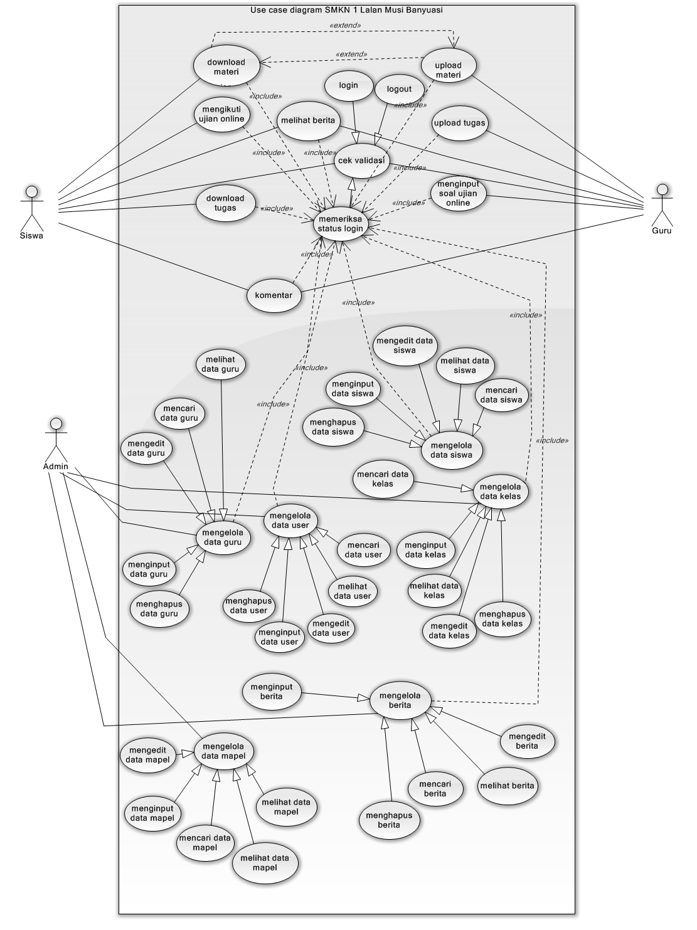Gambar 3.4 Use Case Diagram pembelajaran yang diusulkan
b. Skenario Use Case
Tabel 3.1 Detail use case skenario cek validasi
Identifikasi
Nama | Cek validasi
Tujuan | Melakukan validasi pengguna yang masuk
Deskripsi | Use case ini akan mengingat pengguna yang sedang berinteraksi dengan sistem dan memberikan informasi kepada use case lain mengenai hak akses pengguna tersebut.
Aktor | Admin, Siswa, Guru
Skenario Utama
Kondisi awal |  | User tidak dikenali oleh sistem
Aksi Aktor |  | Reaksi sistem
Pengguna memasukkan identitasnya (username dan password) dengan benar. |  | 1. Membaca identitas pengguna  2. Menampilkan halaman utama  Sistem pembelajaran online
Skenario Alternatif
Aksi Aktor |  | Reaksi sistem
Pengguna memasukkan identitas salah |  | Menampilkan username atau password salah!
Memverivikasi username dan password |  | Menampilkan username dan password yang sudah diverivikasi
Kondisi akhir |  | User sudah di kenal oleh sistem dan halaman utama ditampilkan

Tabel 3.2 Detail use case skenario upload materi pelajaran
Identifikasi
Nama | Upload materi pelajaran
Tujuan | Guru dapat mengupload materi dalam bentuk file
Deskripsi | Guru mengunggah materi pelajaran dan Siswa dapat mengunduh materi-materi pelajaran atau soal tugas yang ada di dalam sistem pembelajaran online
Aktor | Guru
Skenario utama
Kondisi Awal |  | Guru mengupload materi pelajaran secara online
Aksi Aktor |  | Reaksi Sistem
Guru memilih menu materi pelajaran |  | Sistem menampilkan halaman materi pelajaran
Guru mengunggah materi pelajaran |  | Sistem menampilkan halaman materi pelajaran yang telah diunggah
Kondisi akhir |  | Guru berhasil mengunggah materi pelajaran

Tabel 3.3 Detail use case skenario download materi pelajaran
Identifikasi
Nama | Download materi pelajaran
Tujuan | Siswa dapat mengunduh materi pelajaran
Deskripsi | Siswa dapat mengunduh materi-materi pelajaran yang ada di dalam sistem pembelajaran online
Aktor | Siswa
Skenario utama
Kondisi Awal |  | Guru mengunggah materi pelajaran
Aksi Aktor |  | Reaksi Sistem
Siswa memilih menu materi pelajaran |  | Sistem menampilkan halaman materi pelajaran yang telah dipilih siswa
Siswa mengunduh materi pelajaran |  | Sistem menampilkan halaman download
Kondisi akhir |  | Siswa mengunduh materi

Tabel 3.4 Detail use case upload tugas
Identifikasi
Nama | Upload tugas
Tujuan | Memberi tugas siswa
Deskripsi | -
Aktor | Guru
Skenario utama
Kondisi Awal |  | -
Aksi Aktor |  | Reaksi Sistem
Siswa Mengunggah file tugas |  | Sistem menampilkan halaman upload tugas
Kondisi akhir |  | Menampilkan halaman tugas

Tabel 3.5 Detail use case download tugas
Identifikasi
Nama | Download tugas
Tujuan | Mendapatkan nilai tugas
Deskripsi | -
Aktor | Siswa
Skenario utama
Kondisi Awal |  | Guru mengunggah file tugas
Aksi Aktor |  | Reaksi Sistem
Siswa mengunduh file tugas yang diunggah guru |  | Sistem menampilkan halaman download tugas
Kondisi akhir |  | Halaman download tugas

Tabel 3.6 Detail use case input soal ujian online
Identifikasi
Nama | Input soal ujian online
Tujuan | Input soal ujian online
Deskripsi | -
Aktor | Guru
Skenario utama
Kondisi Awal |  | -
Aksi Aktor |  | Reaksi Sistem
Guru memasukkan soal ujian online |  | Sistem menampilkan halaman ujian online
Kondisi akhir |  | Mengunggah soal ujian online

Tabel 3.7 Detail use case melihat berita
Identifikasi
Nama | Melihat berita
Tujuan | Melihat berita
Deskripsi | -
Aktor | Admin, guru, siswa
Skenario utama
Kondisi Awal |  | Admin mengunggah berita
Aksi Aktor |  | Reaksi Sistem
Masuk kehalaman utama |  | Menampilkan halaman utama
Melihat berita dihalaman utama |  | Menampilkan halaman berita
Kondisi akhir |  | Logout

Tabel 3.8 Detail use case skenario komentar
Identifikasi
Nama | Komentar
Tujuan | Diskusi materi yang telah diunggah oleh guru
Deskripsi | -
Aktor | Guru dan siswa
Skenario utama
Kondisi Awal |  | Guru mengunggah file materi
Aksi Aktor |  | Reaksi Sistem
Melihat data materi |  | Menampilkan halaman materi
Komentar dihalaman materi sebagai bahan diskusi |  | Menampilkan halaman komentar materi
Kondisi akhir |  | Menyimpan komentar

Tabel 3.9 Detail use case skenario mengelola data siswa
Identifikasi
Nama | Mengelola data siswa
Tujuan | Mengelola data siswa kedalam sistem pembelajaran online
Deskripsi | -
Aktor | Admin
Skenario utama
Kondisi Awal |  | Admin masuk ke dalam sistem pembelajaran online
Aksi Aktor |  | Reaksi Sistem
Admin mengelola data siswa |  | Menampilkan halaman data siswa
Memilih data siswa yang akan dikelola |  | Melakukan validasi dan menampilkan pesan pengeditan data siswa berhasil
Kondisi akhir |  | Menyimpan data siswa

Tabel 3.10 Detail use case skenario mengelola data guru
Identifikasi
Nama | Mengelola data guru
Tujuan | Mengelola data guru ke dalam sistem pembelajaran online
Deskripsi | -
Aktor | Admin
Skenario utama
Kondisi Awal |  | Admin masuk ke dalam sistem pembelajaran online
Aksi Aktor |  | Reaksi Sistem
Admin mengelola data guru |  | Menampilkan halaman data guru
Memilih data guru yang akan dikelola |  | Melakukan validasi dan menampilkan pesan pengeditan data siswa berhasil
Kondisi akhir |  | Menyimpan data guru

Tabel 3.11 Detail use case skenario mengikuti ujian online
Identifikasi
Nama | Mengikuti ujian online
Tujuan | Siswa dapat mengikuti ujian online
Deskripsi | -
Aktor | Siswa
Skenario utama
Kondisi Awal |  | Guru mengupload soal ujian online
Aksi Aktor |  | Reaksi Sistem
Memilih menu ujian online |  | Menampilkan halaman ujian online
Mencari soal ujian online |  | Menampilkan ujian online
Kondisi akhir |  | Siswa mengikuti ujian online

Tabel 3.12 Detail use case skenario mengelola data kelas
Identifikasi
Nama | Mengelola data kelas
Tujuan | Mengelola data kelas ke dalam sistem
Deskripsi | -
Aktor | Admin
Skenario utama
Kondisi Awal |  | -
Aksi Aktor |  | Reaksi Sistem
Memilih menu kelas |  | Menampilkan halaman data kelas
Mengelola data kelas dan Jurusan |  | Menampilkan halaman data data kelas
Kondisi akhir |  | Menyimpan data kelas

Tabel 3.13 Detail use case skenario mengelola data berita
Identifikasi
Nama | Mengelola data berita
Tujuan | Mengelola data berita kedalam sistem
Deskripsi | -
Aktor | Admin
Skenario utama
Kondisi Awal |  | -
Aksi Aktor |  | Reaksi Sistem
Mengelola data berita |  | Menampilkan halaman data berita
Mengelola data berita |  | Menampilkan halaman berita
Kondisi akhir |  | Menyimpan data berita

Tabel 3.14 Detail use case skenario logout
Identifikasi
Nama | Logout
Tujuan | User dapat keluar dari sistem
Deskripsi | -
Aktor | Admin, Guru, Siswa
Skenario utama
Kondisi Awal |  | User login
Aksi Aktor |  | Reaksi Sistem
Memilih button logout |  | Menampilkan halaman logout
Kondisi akhir |  | User keluar dari sistem

c. Activity Diagram
Diagram aktifitas (Activity diagram) memodelkan aliran kerja atau workflow sebuah proses bisnis dan urutan aktifitas dalam suatu proses.
1. Activity diagram mengelola menu admin
Pada Activity diagram mengelola menu admin, admin harus login terlebih dahulu dengan memasukkan username dan password, lalu sistem akan verivikasi username dan password jika username dan password salah akan kembali kemenu login, namun jika benar maka sistem akan menampilkan halaman admin, dimana admin dapat mengelola data user, data guru, data siswa, data kelas, data mata pelajaran, data berita dan logout kehalaman utama. Lihat gambar 3.5 activiy diagram mengelola menu admindibawah ini:
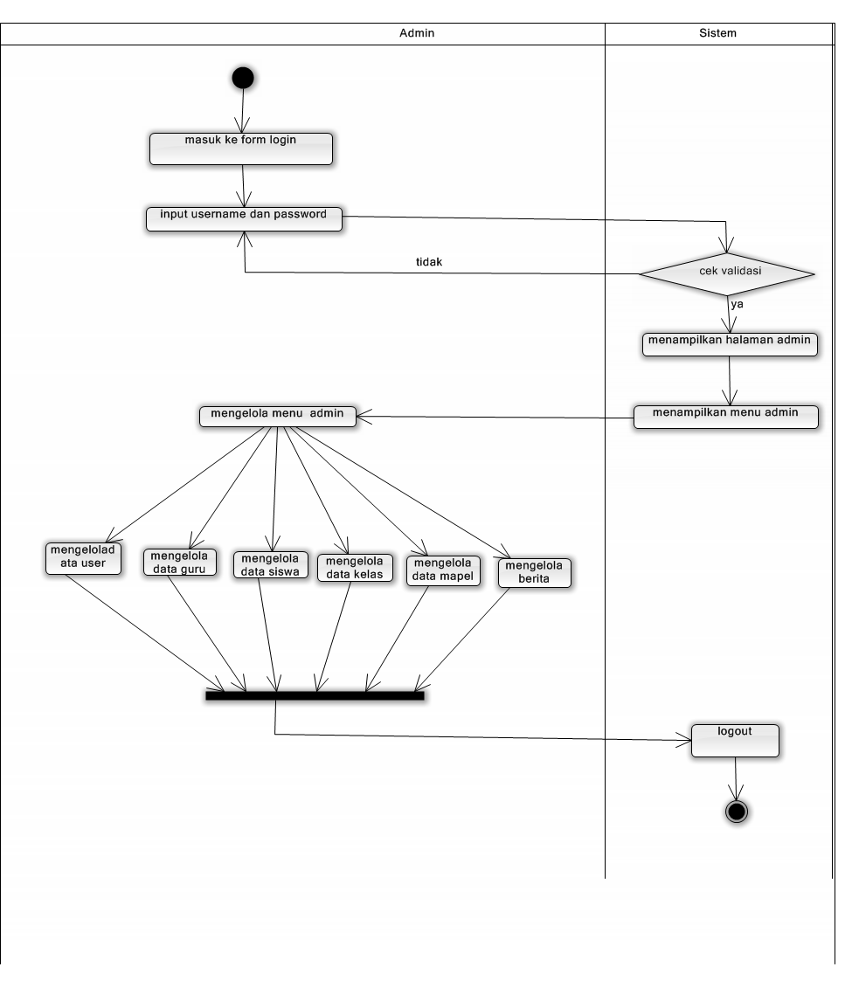
Gambar 3.5 Activity diagram mengelola menu admin

2. Activity diagram halaman guru
Pada Activity diagram halaman guru, guru harus login terlebih dahulu dengan memasukkan username dan password jika username dan password salah maka sistem akan kembali kehalaman login namun jika benar, maka sistem akan menampilkan halaman guru, dihalaman ini, guru bisa upload materi, upload tugas, ujian online dan logout kehalaman utama. Lihat gambar 3.6 dibawah ini:
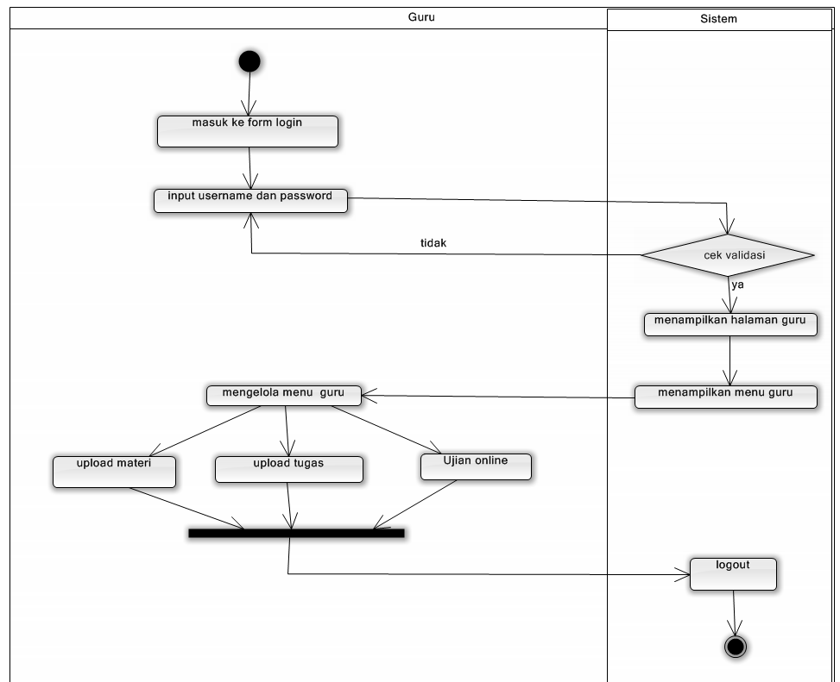
Gambar 3.6 Activity diagram halaman guru
3. Activity diagram halaman siswa
Pada Activity diagram halaman siswa, siswa harus login terlebih dahulu dengan memasukkan username dan password jika username dan password salah maka sistem akan kembali kehalaman login namun jika benar, maka sistem akan menampilkan halaman siswa, dihalaman ini, siswa bisa download materi, download tugas, ujian online dan logout kehalaman utama. Lihat gambar 3.7 Activity diagram halaman siswa dihalaman berikutnya:
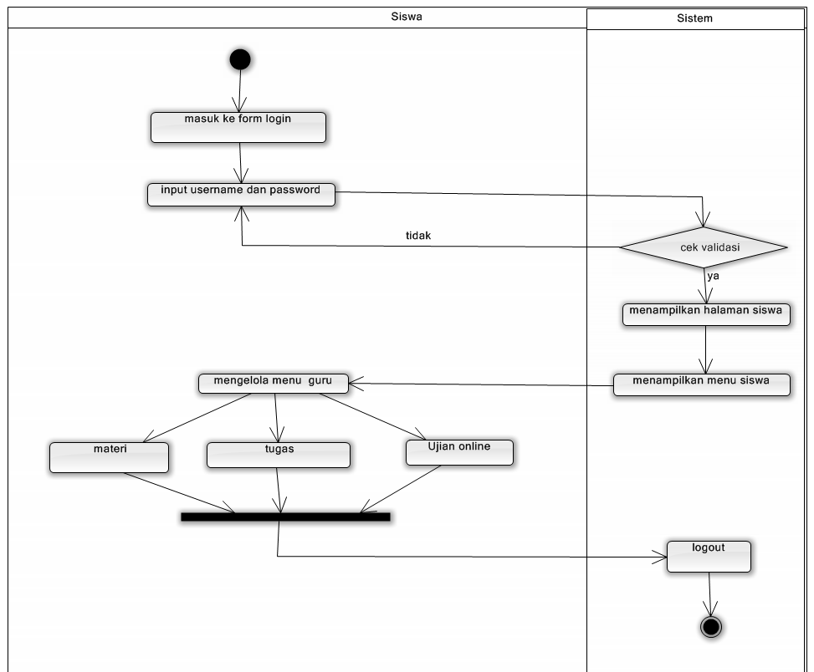
Gambar 3.7 Activity diagram halaman siswa
d. Class Diagram
Class diagram SMK Negeri 1 Lalan Musi Banyuasin, pada gambar 3.12 menggambarkan relasi – relasi antar tabel yang terdiri dari 13 tabel yaitu tabel guru, mapel, komentar, materi, soal, kelas, detail soal, siswa jawab, tugas, upload tugas, siswa dan berita. Lihat gambar 3.8 Class diagram SMKN 1 Lalan Musi Banyuasin pada halaman berikutnya:

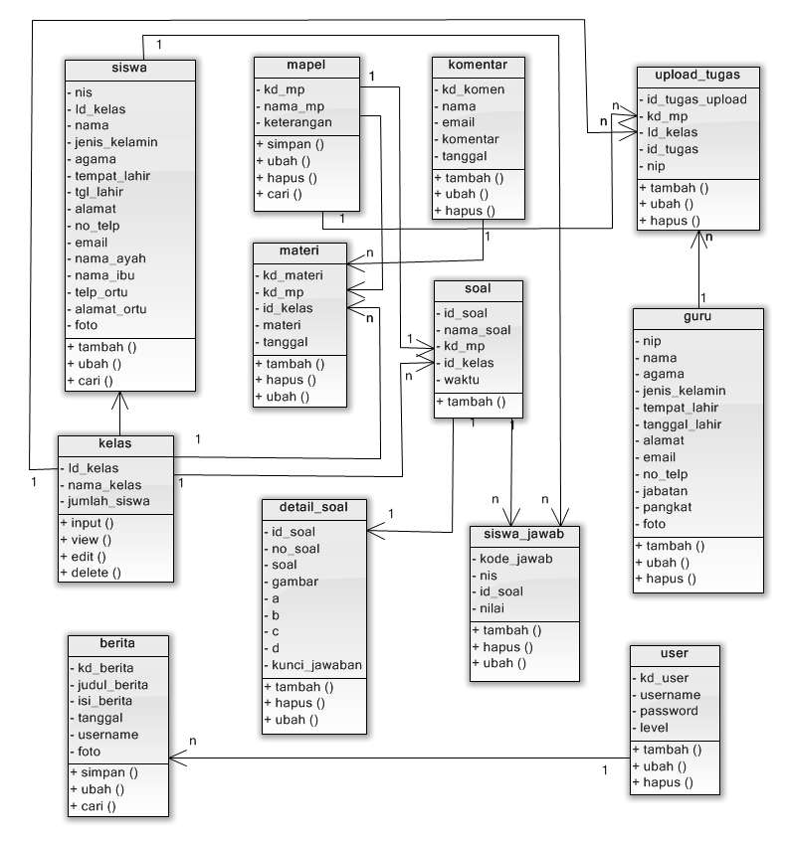
Gambar 3.8 Class diagram SMK Negeri1 Lalan
2. Rancangan Basis Data (Database)
Pada tahap perancangan basis data akan dijelaskan mengenai tabel – tabel yang digunakan dalam database mysql. Berikut ini adalah rincian mengenai masing-masing tabel yang dibuat untuk aplikasi pembelajaran online pada SMKN 1 Lalan.
1. Tabel User
Tabel user berfungsi untuk menyimpan data user, seperti id_user, username, password, dan level sebagai (admin, guru dan siswa).
Tabel 3.15 Tabel User
Field | Tipe | Panjang | Kunci | Keterangan
Id_user | Varchar | 30 | Primary key | Not Null
Username | Varchar | 30 |  | Null
Password | Varchar | 18 |  | Null
Level | Varchar | 20 |  | Null

2. Tabel Guru
Tabel guru berfungsi untuk menyimpan data guru, tabel guru mempunyai 13 field, dan 1 primary key yaitu NIP. Lihat tabel 3.16 untuk mengetahui field – field yang ada pada tabel guru, dibawah ini:
Tabel 3.16 Tabel Guru
Field | Tipe | Panjang | Kunci | Keterangan
NIP | Integer | 18 | Primary key | Not Null
Nama | Varchar | 50 | - | Null
Agama | Varchar | 10 | - | Null
Jenis_kelamin | Varchar | 12 | - | Null
Tempat_lahir | Varchar | 50 | - | Null
Tanggal_lahir | Varchar | - | - | Null
Alamat | Varchar | 50 | - | Null
Email | Varchar | 50 | - | Null
No_telp | Integer | 12 | - | Null
Jabatan | Varchar | 50 | - | Null
Pangkat | Varchar | 25 | - | Null
Foto | Text | - | - | Null

3. Tabel Siswa
Tabel siswa berfungsi untuk menyimpan semua data siswa yang ada di SMKN 1 Lalan Musi Banyuasin, tabel memiliki 16 field dengan NIS sebagai primary key nya, tabel siswa berelasi dengan tabel kelas, tabel upload tugas dan tabel siswa jawab. Untuk lebih jelas mengenai field–field pada tabel siswa dapat dilihat pada tabel 3.17 dibawah ini :
Tabel 3.17 Tabel Siswa
Field | Tipe | Panjang | Kunci | Keterangan
NIS | Int | 6 | Primary key | Notnull
Id_kelas | Varchar | 10 | - | Null
Nama | Varchar | 50 | - | Null
Agama | Varchar | 8 | - | Null
Jenis_kelamin | Varchar | 50 | - | Null
Tempat_lahir | Varchar | - | - | Null
Tgl_lahir | Date | - |  | Null
Alamat | Varchar | 50 | - | Null
No_tlpn | Int | 12 | - | Null
Email | Varchar | 50 | - | Null
Nama_ayah | Varchar | 50 | - | Null
Nama_ibu | Varchar | 50 | - | Null
Telp_ortu | Integer | 12 | - | Null
Alamat_ortu | Varchar | 50 | - | Null
Foto | Text | - | - | Null

- Mapel
Tabel mapel berfungsi untuk menyimpan data mata pelajaran yang ada di SMKN 1 Lalan Musi banyuasin dari 3 jurusan yaitu: pertanian, otomotif dan akuntansi. Tabel ini memiliki 3 field dan field yang menjadai primary key adalah kd_mp. Lihat tabel 3.19 pada halaman berikutnya :
Tabel 3.18 Tabel mapel
Field | Tipe | Panjang | Kunci | Keterangan
Kd_mp | Varchar | 10 | Primary key | Not Null
Nama_mp | Varchar | 10 | - | Null
Keterangan | Text | - | - | Null
Sumber : Dokumen SMK Negeri 1 Lalan Musi Banyuasin
- Kelas
Tabel kelas berfungsi untuk menyimpan data kelas yang ada di SMKN 1 lalan Musi Banyuasin, pada tabel ini memiliki 3 field dan Id_kelas menjadi primary key nya.
Tabel 3.19 Tabel kelas
Field | Tipe | Panjang | Kunci | Keterangan
Id_kelas | Varchar | 10 | Primary key | Not Null
Nama_kelas | Varchar | 10 | - | Null
Jumlah_siswa | Int | 10 | - | Null

- Soal
Tabel soal berfungsi untuk menyimpan data soal yang dimasukkan oleh guru, tabel soal memiliki memiliki 5 field dan Id_soal menjadi primary key nya.
Tabel 3.20 Tabel soal
Field | Tipe | Panjang | Kunci | Keterangan
Id_soal | varchar | 10 | Primary key | Not Null
Nama_soal | Text | - | - | Null
Kd_mp | varchar | 10 | - | Null
Id_kelas | Varchar | 10 | - | Null
Waktu | Int | 11 | - | Null

- Berita
Tabel berita berfungsi untuk menyimpan data berita yang telah dimasukkan oleh admin, tabel berita memilki 6 field dan kd_berita menjadi primary key nya. Lihat tabel 3.21 untuk lebih jelas mengenai fiel-field yang ada pada tabel berita dibawah ini:
Tabel 3.21 Tabel berita
Field | Tipe | Panjang | Kunci | Keterangan
Kd_berita | Varchar | 5 | Primary key | Not null
Judul_berita | Text | - | - | Null
Isi berita | Text | - | - | Null
Tanggal | Date | - | - | Null
Foto | Text | - | - | Null
Username | Varchar | 50 | - | Null

- Komentar
Tabel komentar berfungsi untuk menyimpan komentar atau obrolan seputar materi pelajaran, komentar pada aplikasi pembelajaran online terdapat di menu materi, tabel komentar memilki 5 field, Kd_komen sebagai primary key dan Kd_materi sebagai foreign key.
Tabel 3.22 Tabel Komentar
Field | Tipe | Panjang | Kunci | Keterangan
Kd_komen | Varchar | 10 | Primary key | Not null
Kd_materi | Varchar | 15 | - | Null
Nama | Varchar | 50 | - | Null
Email | Varchar | - | - | Null
Komentar | Text | - | - | Null
Tanggal | Date | - | - | Null

- Detail soal
Tabel detail soal berfungsi untuk menyimpan semua soal-soal yang nantinya akan digunakan saat ujian online, tabel detail soal memiliki 9 field dan Id_soal menjadi primary key nya. Untuk lebih jelas mengenai field-field yang ada pada tabel soal lihat tabel 3.23 dibawah ini:
Tabel 3.23 Tabel soal
Field | Tipe | Panjang | Kunci | Keterangan
Id_soal | varchar | 10 | Primary key | Not Null
No_soal | Int | 3 | - | Null
Soal | Text | - | - | Null
Gambar | Text | - | - | Null
A | Text | - | - | Null
B | Text | - | - | Null
C | Text | - | - | Null
D | Text | - | - | Null
Kunci_jawaban | Text | - | - | Null

- Siswa jawab
Tabel siswa jawab berfungsi untuk menyimpan jawaban dari siswa, tabel siswa jawab memiliki 4 field, Kd_jawab sebagai primary key nya, NIS dan Id_soal sebagai foreign key nya. Lihat tabel 3.24 dibawah ini:
Tabel 3.24 Tabel siswa jawab
Field | Tipe | Panjang | Kunci | Keterangan
Kd_jawab | Varchar | 10 | Primary key | Not Null
NIS | Int | 6 | Foreign key | Null
Id_soal | Varchar | 10 | Foreign key | Null
Nilai | Float | 10.2 | - | Null

- Upload tugas
Tabel Upload tugas berfungsi untuk menyimpan tugas yang di upload guru dan siswa, tabel ini memiliki 1 primary key dan 4 foreign key untuk lebih jelas mengenai field-field yang ada pada tabel upload tugas lihat tabel 3.25 dibawah ini:
Tabel 3.25 Tabel upload tugas
Field | Tipe | Panjang | Kunci | Keterangan
Id_tugas_upload | Varchar | 10 | Primary key | Not Null
Kd_mp | Varchar | 10 | Foreign key | Null
Id_kls | Varchar | 10 | Foreign key | Null
Tugas | Text | 10 | Foreign key | Null
NIP | Int | 18 | Foreign key | Null

- Materi
Pada tabel materi berfungi untuk menyimpan semua materi-materi yang sudah diunggah oleh guru. Tabel materi memiliki 5 field Kd_materi menjadi primary key, Kd_mp dan Id_kelas menjadi foreign key.
Tabel 3.26 Tabel Materi
Field | Tipe | Panjang | Kunci | Keterangan
Kd_materi | Varchar | 12 | Primary key | Not Null
Kd_mp | Varchar | 10 | Foreign key | Null
Id_kls | Varchar | 10 | Foreign key | Null
Materi | Text | - | - | Null
Tanggal | Date | - | - | Null

3. Perancangan Interface / Tampilan sistem
a. Perancangan Input
Perancangan input yaitu sebuah tampilan yang dirancang sebagai tempat untuk memasukan data-data yang diberikan oleh pengguna sistem (user), yang merupakan sumber untuk proses pengolahan yang akan menghasilkan sebuah informasi yang berguna bagi pengguna.
1. Perancangan Input halaman utama
Perancangan input halaman utama merupakan halaman utama yang muncul saat program pertama kali dibuka, dan dihalaman ini akan menampilkan gambaran umun tentang SMK Negeri 1 Lalan, dihalaman utama ini user bisa login dengan memasukkan username dan password, lalu memilih level (admin, guru, atau siswa)
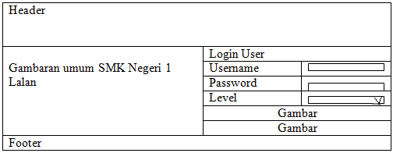
Gambar 3.9 Perancangan input halaman utama

- Perancangan input halaman admin
Setelah masuk halaman utama, user memasukkan username dan password lalu memilih level sebagai admin, pada halaman ini, admin bisa mengelola data guru, data siswa, data berita, data kelas, data user, data mapel, dan logout untuk keluar dari halaman admin ke halaman utama.
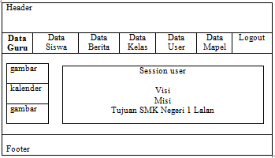Gambar 3.10 Perancangan input halaman admin
- Perancangan input menu data guru
Pada menu data guru admin dapat mengelola data guru diantaranya : memasukkan data guru, mencari data guru, melihat data guru, mengubah data guru dan menghapus data guru. admin memasukkan semua data guru seperti : NIP/ NUPTK, Nama, Agama, Jenis kelamin, Tempat lahir, Tanggal lahir, Alamat, Email, No Telp, Jabatan, Pangkat dan Foto. Lihat gambar 3.11 perancangan input halaman admin, pada halaman selanjutnya.
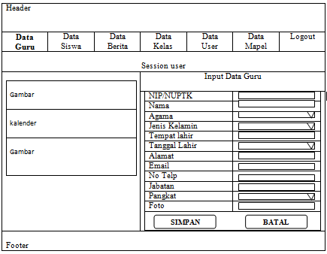Gambar 3.11 Perancangan input menu data guru
- Perancangan input menu data siswa
Pada menu data siswa admin dapat mengelola data siswa diantaranya : memasukkan data siswa, mencari data siswa, melihat data siswa, mengubah data siswa dan menghapus data siswa. Admin memasukkan semua data siswa dari NIS, Id kelas, Nama, Jenis kelamin, Agama, Tempat lahir, Tanggal lahir, Alamat, No telephone, Email, Nama ayah, Nama ibu, Telephone orang tua, Alamat orang tua, dan Foto. Perancangan input data siswa dapat dilihat pada gambar 3.12 dihalaman selanjutnya:
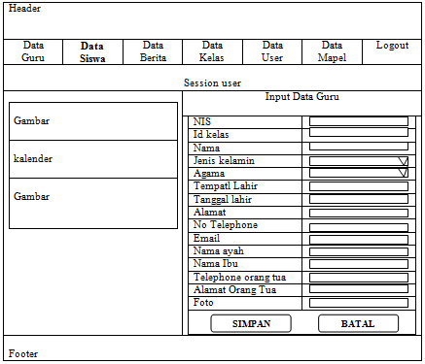
Gambar 3.12 Perancangan input data siswa
- Perancangan input menu data berita
Pada menu data berita admin dapat mengelola data berita diantaranya : input data berita, mencari data berita, melihat data berita, mengubah data berita dan menghapus data berita. Perancangan input menu data berita dapat dilihat pada gambar 3.13 dihalaman berikutnya:
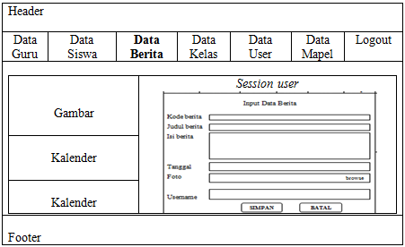Gambar 3.13 Perancangan input menu data berita
- Perancangan input menu data kelas
Pada menu data kelas admin dapat mengelola data kelas diantaranya : input data kelas, mencari data kelas, melihat data kelas, mengubah data kelas dan menghapus data kelas. Perancangan input menu data kelas dapat dilihat pada gambar 3.14 dihalaman berikutnya:
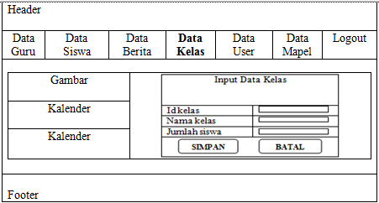Gambar 3.14 Perancangan input menu data kelas
- Perancangan input menu data user
Pada menu data user, admin dapat mengelola data user diantaranya : input data user, mencari data user, melihat data user, mengubah data user dan menghapus data user. Perancangan input menu data user dapat dilihat pada gambar 3.15 dibawah ini:
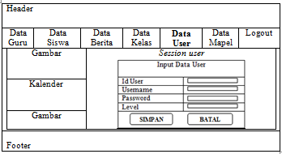Gambar 3.15 Perancangan input menu data user
- Perancangan input menu data mapel
Pada menu data mapel, admin dapat mengelola data mapel diantaranya : input data mapel, mencari data mapel, melihat data mapel, mengubah data mapel dan menghapus data mapel. Perancangan input menu data mapel dapat dilihat pada gambar 3.16 dibawah ini:
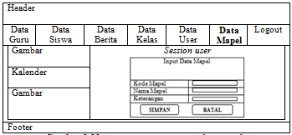Gambar 3.16 perancangan input menu data mapel
- Perancangan input halaman guru
Setelah masuk halaman utama, user memasukkan username dan password lalu memilih level sebagai guru, pada halaman guru terdapat menu upload materi yang dapat dikomentari antara guru dan siswa atau siswa dengan siswa, menu upload tugas, mengisi form soal ujian online dan logout ke halaman utama. Perancangan halaman guru dapat dilihat pada gambar 3.17 dibawah ini:
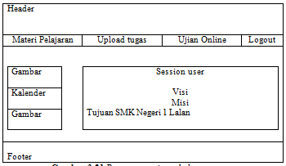Gambar 3.17 Perancangan input halaman guru
- Perancangan input menu materi pelajaran
Pada menu materi pelajaran guru akan mengupload materi pelajaran, berdasarkan kode mata pelajaran dan id kelas. Perancangan input menu materi pelajaran dapat dilihat pada gambar 3.17, dihalaman selanjutnya:
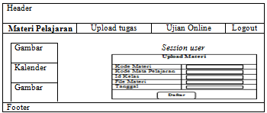Gambar 3.18 Perancangan input materi pelajaran
- Perancangan input menu upload tugas
Pada menu upload tugas guru memilih menu upload tugas, berdasarkan kode mata pelajaran dan id kelas.
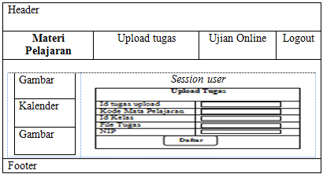
Gambar 3.19 Perancangan input menu tugas

- Perancangan input menu data ujian online
Pada menu ujian online guru terlebih dahulu memasukkan data ujian online berdasarkan nama soal dan kelas lalu input soal ujian online.

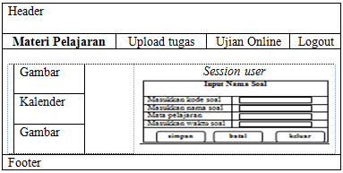
Gambar 3.20 Perancangan input data ujian online

- Perancangan input menu soal ujian online
Pada menu soal ujian online, guru input soal ujian online berdasarkan id soal nya.
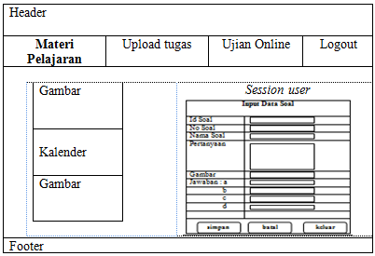
Gambar 3.21 Perancangan input soal ujian online
4. Perancangan input halaman siswa
Setelah masuk halaman utama, user memasukkan username dan password lalu memilih level sebagai siswa, pada halaman siswa terdapat menu download materi yang dapat didiskusikan antara guru dan siswa atau siswa dengan siswa, menu download tugas, menu ujian online dan logout ke halaman utama. Perancangan halaman siswa dapat dilihat pada gambar 3.22 dibawah ini:
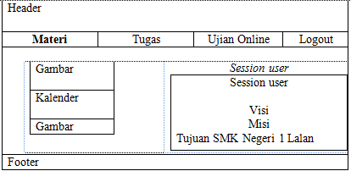
Gambar 3.22 Perancangan input halaman siswa
- Perancangan input download materi pelajaran
Perancangan input download materi pelajaran menggambarkan judul materi, kode mata pelajaran, id kelas, tanggal diunggahnya materi dan file materi yang diunggah.
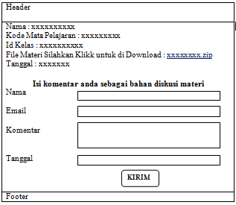Gambar 3.23 Perancangan input download materi dan komentar materi
b. Perancangan input menu ujian online siswa
Pada perancangan input menu ujian online siswa, siswa menggambarkan halaman ujian online siswa dan laporan nilai dari hasil ujian online.
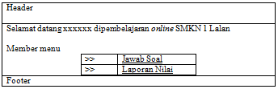Gambar 3.24 Perancangan input menu ujian online siswa

c. Perancangan input menu soal user dihalaman siswa
Pada perancangan input menu soal user dihalaman siswa berisi data siswa berupa NIS, Nama, Kelas, dan daftar Mata pelajaran yang akan diujiankan.
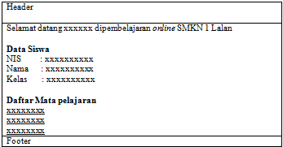Gambar 3.25 Perancangan input menu soal user
- Perancangan input jawab soal
Pada perancangan input menu jawab user, berisi data siswa yaitu: NIS, Nama, Total waktu ujian dan soal yang diujiankan. Gambar 3.26 perancangan input menu jawab soal dapat dilihat pada halaman selanjutnya:
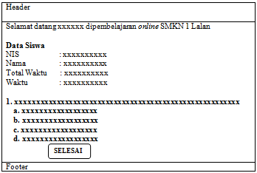.Gambar 3.26 Perancangan input menu jawab soal
- Perancangan keluaran (Output)
1. Perancangan output data guru
Pada perancangan output data guru, admin dapat melihat detail data guru, mengubah data guru dan menghapus data guru.
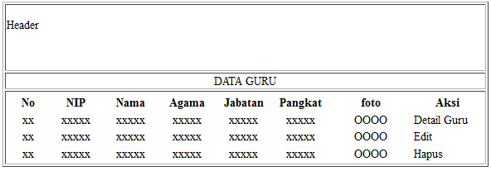Gambar 3.27 Perancangan output data guru
2. Perancangan output data siswa
Pada perancangan output data siswa, admin dapat melihat detail data siswa, mengubah data siswa dan menghapus data siswa.
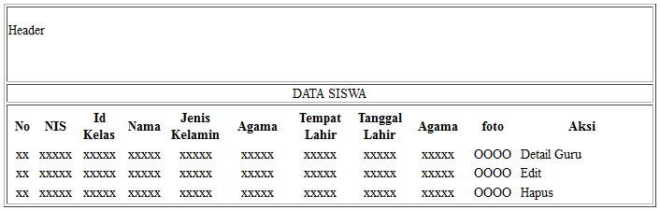Gambar 3.28 Perancangan output data siswa

3. Perancangan output data berita
Pada perancangan output data berita, admin dapat mengubah data berita dan menghapus data berita.
Gambar 3.29 Perancangan output data berita

4. Perancangan output data kelas
Pada perancangan output data kelas, admin dapat mengubah data berita dan menghapus berita
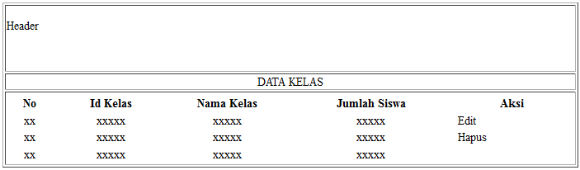
Gambar 3.30 Perancangan output data kelas

5. Perancangan output data user
Pada perancangan output data user, admin dapat mengubah data user dan menghapus user.
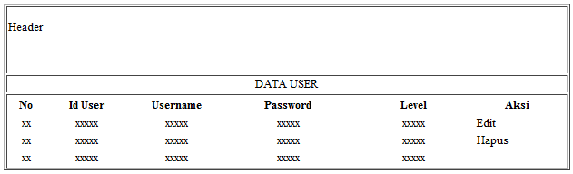Gambar 3.31 Perancangan output data user
- Perancangan output data mapel
Pada perancangan output data mapel, admin dapat mengubah data mapel, dan menghapus data mapel.
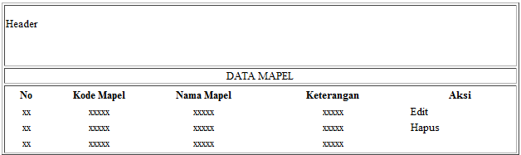Gambar 3.32 Perancangan output data mapel
- Perancangan output data materi
Pada perancangan output materi terdapat forum diskusi untuk mengomentari materi yang telah diunggah oleh guru, perancangan output materi dapat dilihat pada gambar 3.32 dibawah ini :
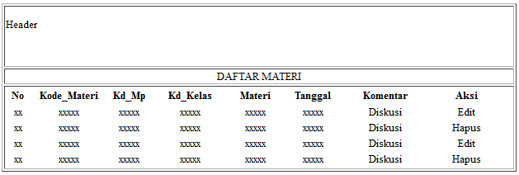Gambar 3.33 Perancangan output data Materi
- Perancangan output data tugas
Pada perancangan output tugas, siswa dapat mengunduh tugas sesuai dengan kd_mp dan id_kelas nya dengan memilih kolom tugas, pada gambar 3.33 pada halaman berikutnya:
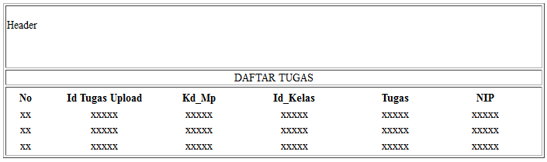Gambar 3.34 Perancangan output data tugas
9. Perancangan output jawab soal
Perancangan output jawab soal berisi data siswa seperti : NIS, Nama, Kelas dan daftar mata pelajaran yang akan dipilih dan dijawab oleh siswa. gambar 3.4 perancangan output output jawab soal dapat dilihat pada gambar dibawah ini:
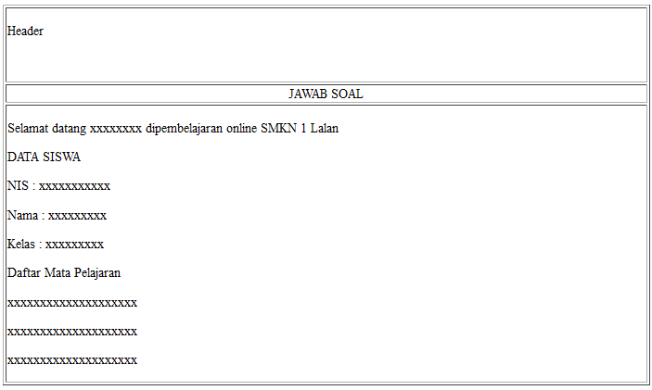Gambar 3.35 Perancangan Output Jawab Soa
BAB IV
HASIL DAN IMPLEMENTASI
A. Hasil
Berdasarkan tahapan-tahapan yang telah dilakukan pada bab sebelumnya, pada bab ini merupakan hasil akhir dari semua kegiatan perancangan tersebut. Setelah menerapkan logika dan peracangan kedalam aplikasi pemrograman PHP dan MySql, didapatkan aplikasi sebagai media tambahan pembelajaran online pada SMK Negeri 1 Lalan Musi Banyuasin.
Sistem Informasi Pembelajaran Online pada SMK Negeri 1 Lalan Musi Banyuasin, terdapat halaman utama yang menyediakan kolom untuk login yang akan menampilkan halaman user berdasarkan levelnya, yaitu sebagai admin, guru atau siswa. Adapun menu pada halaman tersebut adalah sebagai berikut :
1. Halaman Admin
Halaman admin terdiri dari menu – menu yaitu :
a. Data Guru
Menu Data Guru berfungsi untuk menampilkan data guru, input data guru, mengubah data guru, menghapus data guru, mencari data guru.
b. Data Siswa
Menu Data Siswa berfungsi untuk menampilkan data siswa, input data siswa, mengubah data siswa, menghapus data siswa, mencari data siswa.

c. Data Berita
Menu Data Berita berfungsi untuk menampilkan data berita, input data berita, mengubah data berita, menghapus data berita, mencari data berita
d. Data Kelas.
Menu Data Kelas berfungsi untuk menampilkan data kelas, input data kelas, mengubah data kelas, menghapus data kelas, mencari data kelas.
e. Data User
Menu Data User berfungsi untuk menampilkan data user, input data user, mengubah data user, menghapus data user, mencari data user.
f. Data Mapel
Menu Data Mapel berfungsi untuk menampilkan data mapel, input data mapel, mengubah data mapel, menghapus data mapel, mencari data mapel.
g. Logout
Menu Logout berfungsi untuk keluar dari halaman guru dan akan kembali kehalaman utama.
2. Halaman Guru
Halaman guru terdiri dari menu – menu yaitu :
a. Upload Materi
Menu Upload Materi berfungsi untuk mengunggah materi pelajaran, diskusi materi.
b. Upload Tugas

Menu Upload Tugas berfungsi untuk mengunggah tugas.
c. Ujian Online
Menu ujian online berfungsi untuk input data ujian, input soal ujian, menampilkan data detail soal, menampilkan data nilai hasil ujian.
d. Logout
Menu Logout berfungsi untuk keluar dari halaman guru dan akan kembali kehalaman utama.
3. Halaman Siswa
Halaman siswa terdiri dari menu – menu yaitu :
a. Download Materi
Menu Download Materi berfungsi untuk mengunduh materi yang sudah diunggah oleh guru, dan mendiskusikan materi.
b. Download Tugas
Menu Download Tugas berfungsi untuk mengunduh tugas yang di unggah guru.
c. Ujian Online
Menu Ujian Online berfungsi untuk menjawab soal ujian online.
d. Logout
Menu Logout berfungsi untuk keluar dari halaman siswa dan akan kembali kehalaman utama.

B. Implementasi
Berdasarkan hasil analisis dan perancangan yang telah dicapai maka dengan diterapkannya proses pembangunan komponen-komponen pokok sebuah sistem informasi yang sudah didesain perlu dibuat sebuah implementasi. Karena implementasi digunakan sebagai tolok ukur/ pengujian dan analisa dari program yang telah dibuat, implementasi sistem juga merupakan sebuah proses pembuatan dan penerapan sistem secara utuh.
1. Implementasi Halaman Utama
Halaman utama adalah halaman pertama saat membuka website, pada halaman ini terdapat kolom berita dan kolom untuk login user, halaman utama juga menampilkan profil sekolahan, yakni Sekolah Menengah Kejuruan Negeri (SMKN) 1 Lalan Musi Banyuasin, selain itu di halaman utama juga menampilkan foto – foto yang berlatar belakang SMKN 1 Lalan Musi Banyuasin. Contoh tampilannya dapat dilihat pada gambar 4.1 halaman utama dihalaman berikutnya:

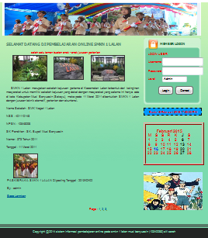
Gambar 4.1 Halaman utama
2. Implementasi Halaman Admin
Pada halaman admin terdapat menu data guru, data siswa, data kelas, data user, data mapel, data berita, dan logout ke halaman utama. Pada halaman ini admin dapat mengelola semua data seperti da guru, data siswa data mapel, data berita, data kelas dan data data user yang ada di SMKN 1 Lalan Musi Banyuasin. Implementasi halaman admin dapat dilihat pada gambar 4.2 dihalaman berikutnya:
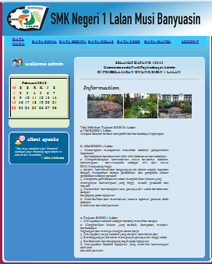
Gambar 4.2 Halaman admin.
a. Implementasi Menu Data Guru
Pada menu data guru, admin dapat mengelola data guru seperti melihat data guru, melihat detail data guru, input data guru, ubah data guru, dan hapus data guru. Button tambah data guru berfungsi untuk menampilkan form tambah data guru, atau gambar panah untuk kembali kehalaman sebelumnya yaitu halaman admin. Lihat gambar 4.3 halaman data guru pada halaman selanjutnya:
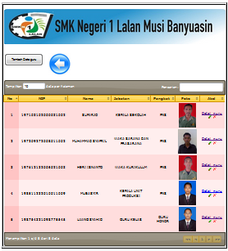
Gambar 4.3 Halaman data guru

1. Implementasi Menu Input Data Guru
Pada menu input data guru, admin dapat memasukkan data guru sesuai data guru yang ada seperti NIP, Nama, Agama, Jenis kelamin, Tempat Lahir, Tanggal lahir, Alamat, Email, No Telphone, Jabatan, dan Foto. yang ada pada kolom, gambar 4.4 input data guru, seperti yang terlihat pada halaman berikutnya:
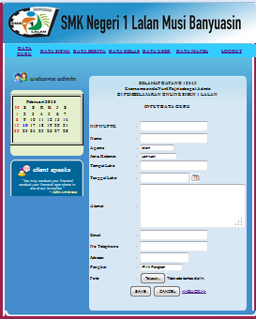
Gambar 4.4 Halaman input data guru
2. Implementasi Menu Detail Data Guru
Pada kolom aksi terdapat detail data guru yang ada pada gambar 4.3 jika kita memilih detail data guru maka akan tampil data guru lengkap, dan icon pensil akan menampilkan form ubah data guru untuk mengubah data guru selain NIP, sedangkan untuk tanda silang berwarna merah pada gambar 4.3 berfungsi untuk menghapus data guru. Gambar 4.5 detail data guru.
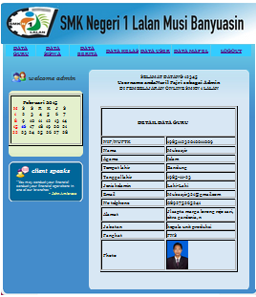
Gambar 4.5 Halaman detail data guru

b. Implementasi menu data siswa
Pada menu data siswa , admin dapat mengelola data siswa seperti melihat data siswa, melihat detail data siswa, input data siswa, ubah data siswa, dan hapus data siswa.
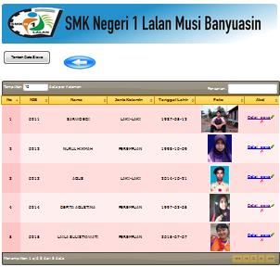
Gambar 4.6 Halaman data siswa
1. Implementasi input data siswa
Pada button tambah data siswa pada gambar 4.6, menampilkan form input data siswa, form inilah yang digunakan untuk menambah data siswa, untuk lebih jelas tentang form input data siswa lihat gambar 4.7, dimana kolom NIS hanya bisa menginput angka, dan kolom nama hanya bisa menginput huruf.
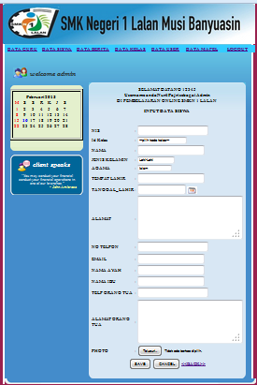
Gambar 4.7 Halaman input data siswa
2. Implementasi detail data siswa
Pada menu detail siswa, akan tampil form detail data siswa, yakni seluruh data lengkap yang ada pada siswa dan juga menampilkan foto siswa. seperti yang terlihat pada gambar 4.8 dihalaman selanjutnya:
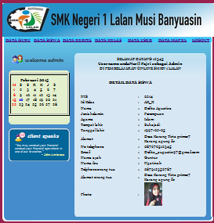
Gambar 4.8 Halaman detail data siswa
c. Implementasi Menu Data Berita
Pada menu data berita, admin dapat memasukkan data berita, melihat data berita, mencari data berita, mengubah data berita dan menghapus data berita. Gambar 4.9, Button tambah data berita berfungsi untuk menampilkan form tambah data berita. Pada kolom data berita ada kolom kode berita, judul berita, isi berita, gambar yang berkaitan dengan berita jika ada, tanggal diunggahnya berita, username, dan kolom setting untuk mengubah berita atau menghapus berita.
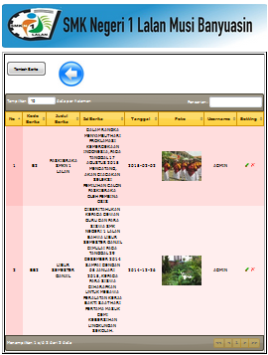
Gambar 4.9 Halaman data berita
Pada Gambar 4.9 icon pensil digunakan untuk mengubah data berita sedangkan icon silang digunakan untuk menghapus data berita, dan untuk menambah data berita pilih button tambah berita dan akan tampil form seperti pada gambar 4.10 pada halaman berikutny:
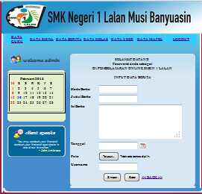
Gambar 4.10 Halaman input data berita
d. Implementasi data kelas
Pada menu data kelas , admin dapat mengelola data kelas seperti melihat data kelas, input data kelas, ubah data kelas, dan hapus data kelas. Contoh tampilannya sebagai berikut:
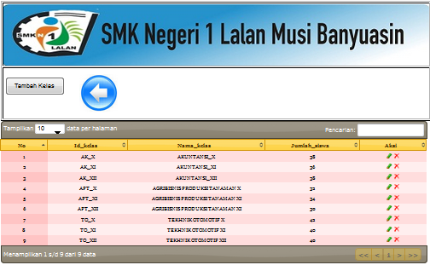
Gambar 4.11 Halaman data kelas
Gambar 4.12 form untuk input data kelas, seperti terlihat pada gambar
dibawah ini :
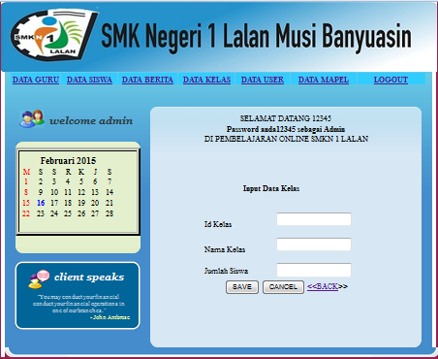
Gambar 4.12 Halaman input data kelas

e. Implementasi Data User
Pada menu data user, admin dapat mengelola data user seperti input data user, ubah data user dan hapus data user. Contoh tampilannya sebagai berikut:
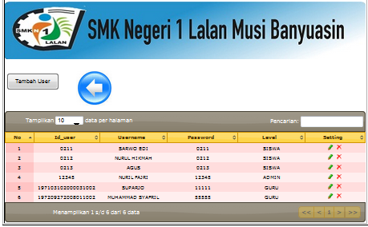
Gambar 4.13 Halaman data user
Pada Gambar 4.10 icon pensil digunakan untuk mengubah data user sedangkan icon silang digunakan untuk menghapus data user, dan untuk menambah atau menginput data user dapat mengklik button tambah user dan akan tampil form seperti pada gambar 4.14 dibawah ini :
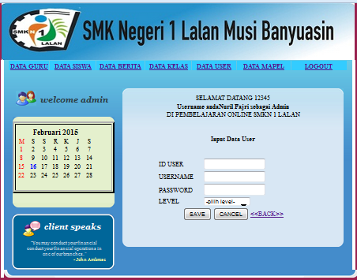
Gambar 4.14 Halaman input data user
f. Implementasi data mapel
Pada menu data mapel, admin dapat mengelola data mapel seperti input data mapel, ubah data mapel dan hapus data mapel. Pada gambar 4.15, menampilkan data mapel dari semua jurusan yang ada di SMK Negeri 1 Lalan Musi Banyuasin.
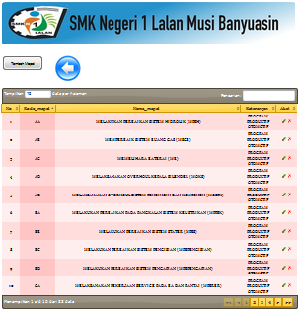
Gambar 4.15 Halaman data mapel

Pada Gambar 4.15 icon pensil digunakan untuk mengubah data mapel sedangkan icon silang digunakan untuk menghapus data mapel dan untuk menambah data mapel pilih button tambah mapel dan akan tampil form seperti pada gambar 4.16 dibawah ini :
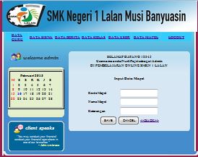
Gambar 4.16 Halaman input data mapel
3. Implementsi Halaman Guru
Pada halaman guru terdapat submenu upload materi pelajaran, upload tugas, ujian online, dan logout ke halaman utama. Dihalaman ini guru dapat mengunggah materi-materi mata pelajaran, dan tugas yang bisa diunduh oleh siswa, dan ujian online jika dibutuhkan. Halaman guru dapat dilihat pada gambar 4.17 dihalaman berikutnya:
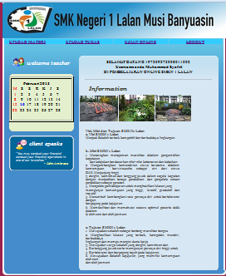
Gambar 4.17 Halaman guru

a. Implementasi menu materi pelajaran
Pada menu materi pelajaran, guru dapat mengunggah materi pelajaran, dan siswa dapat mengirim komentar sebagai bahan diskusinya.
1. Implementasi menu data materi pelajaran
Pada menu materi pelajaran, guru dapat mengunggah materi pelajaran yang nantinya akan diunduh oleh siswa, serta melihat hasil diskusi materi siswa. pada menu materi terdapat kolom yang berisi antara lain kd_materi, kd_mp, id_kelas, materi, tanggal, diskusi dan aksi, kolom aksi berfungsi untuk mengubah materi atau menghapus materi. Button upload materi menampilkan form upload materi, dan icon disebelahnya berfungsi untuk kembali kehalaman sebelumnya.
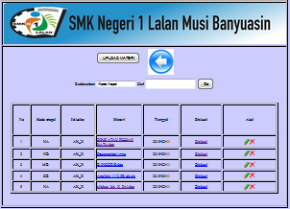
Gambar 4.18 Halaman data materi pelajaran
2. Implementasi input materi pelajaran
Pada menu input materi pelajaran, guru mengisi kode materi pelajaran yang akan diunggah, memilih kode mata pelajaran, memilih kode kelas, memilih file materi, dan tanggal diunggahnya materi.
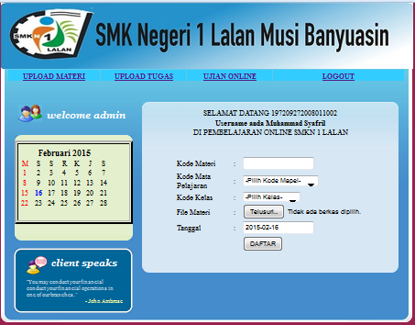
Gambar 4.19 Halaman input materi pelajaran
b. Implementasi upload tugas
Pada menu upload tugas, guru mengunggah tugas yang nantinya akan diunduh oleh siswa. Contoh tampilannya sebagai berikut:
1. Implementasi upload tugas

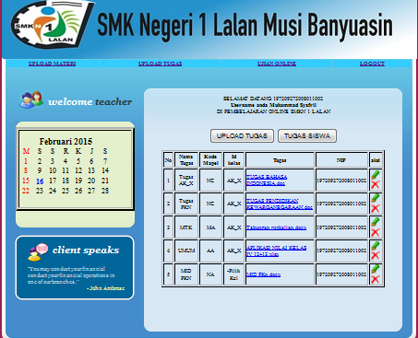
Gambar 4.20 Halaman upload tugas untuk siswa
2. Implementasi input tugas
Pada menu input tugas , guru mengisi data tugas terlebih dahulu. Pada menu
input tugas akan tampil tabel upload tugas yang perlu diisi oleh guru, lihat gambar 4.21 Halaman input tugas untuk siswa pada halaman berikutnya:

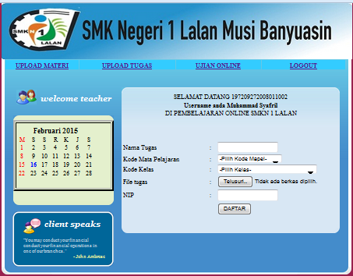
Gambar 4.21 Halaman input tugas untuk siswa

c. Implementasi ujian online
Pada menu ujian online, terdapat sub-submenu sebagai berikut :
1. Implementasi ujian online halaman guru
Pada menu ujian online dihalaman guru, terdapat sub menu yaitu : input data ujian, input soal ujian, data detail soal, laporan nilai hasil ujian. Menu input data ujian , untuk mengisi data ujian seperti, kode soal, nama soal, mata pelajaran, id kelas dan waktu ujian. Menu input soal ujian untuk mengisi soal ujian online berupa pilihan ganda. Data detail soal yaitu menu untuk melihat soal yang sudah diimasukkan, dan laporan nilai hasil ujian untuk melihat nilai.
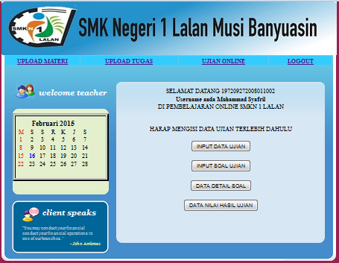
Gambar 4.22 Halaman ujian online guru
2. Implementasi input data soal
Pada menu input data soal guru memasukkan soal pilihan ganda, dan juga kunci jawabannya, saat siswa selesai menjawab soal ujian online, sistem akan menampilkan jawaban yang benar dan salah dan langsung mengolahnya menjadi nilai. Pada gambar 4.23 halaman input soal ujian. Button save untuk menyimpan soal ujian. berikut tampilannya:
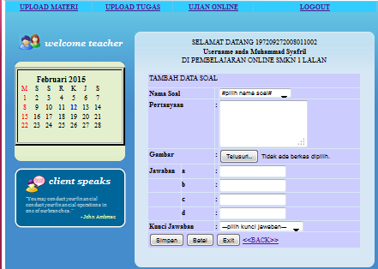
Gambar 4.23 Halaman input soal ujian
3. Implementasi data detail soal
Setelah memasukkan soal, guru dapat melihat isi keseluruhan soal seperti pada gambar 4.23 dimana terlihat soal pilihan ganda pada tabel detail soal yang berisi no soal, nama soal, gambar yang berkaitan dengan soal jika ada, jawaban A,B,C,D, dan kunci jawabannya. Dan pilih <<BACK>> untuk kembali kehalaman sebelumnya.

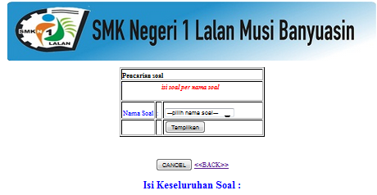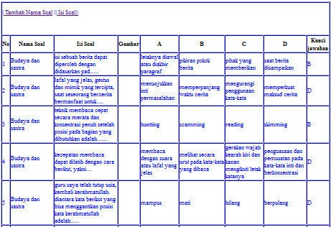
Gambar 4.24 Halaman data detail soal
- Implementasi data nilai hasil ujian
Pada implementasi data nilai hasil ujian menampilkan nilai hasil ujian yang telah dikerjakan oleh siswa dan ditampilkan perkelas.
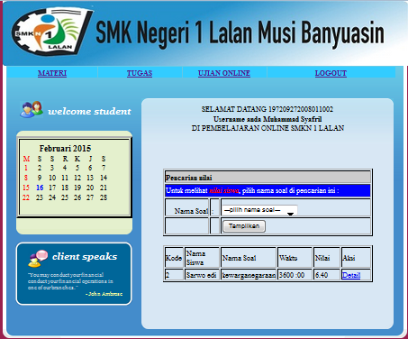
Gambar 4.25 Halaman data nilai hasil ujian
4. Implementasi Halaman Siswa
Pada halaman siswa terdapat submenu download materi pelajaran, download tugas, umengikuti ujian online dan logout ke halaman utama. Contoh tampilanya adalah sebagai berikut:
a. Implementasi halaman siswa
Implementasi halaman siswa terdapat menu materi, tugas, ujian online, dan logout kehalaman utama. Lihat gambar 4.26 pada halaman selanjutnya :
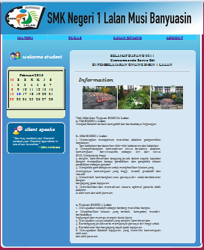
Gambar 4.26 Halaman siswa

b. Implementasi menu materi dihalaman siswa
Pada menu materi dihalaman siswa terdapat kolom download materi dimana ada kolom no materi, kd_materi menampilkan kode materi, kd_mp menampilkan kode mata pelajaran, materi menampilka file materi akan menampilkan dialog lihat materi atau download. Tanggal menampilkan tanggal diunggahnya materi, sedangkan kolom diskusi menampilkan halaman diskusi.
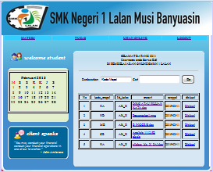
Gambar 4.27 Halaman menu materi dihalaman siswa
c. Implementasi tugas dihalaman siswa
Pada menu tugas dihalaman siswa terdapat kolom download tugas terdapat 6 kolom yaitu No, Nama tugas, Kode mapel, tugas dan NIP guru yang memberikan tugas. Tombol upload tugas digunakan untuk mengunggah tugas dari siswa kepada guru, sedangkan tombol tugas siswa digunakan untuk melihat tugas yang masuk dari guru. Lihat gambar 4,28 pada halaman selanjutnya:
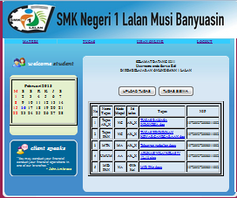
Gambar 4.27 Halaman menu tugas dihalaman siswa
d. Implementasi menu ujian online siswa terdapat dua opsi yaitu jawab soal dan laporan nilai, lihat gambar 4.29 dibawah ini:
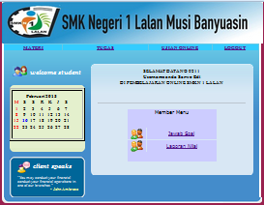
Gambar 4.29 Halaman menu ujian online siswa
e. Implementasi menu daftar soal ujian online
Pada menu daftar soal ujian online menampilkan data siswa berupa NIS, Nama, dan Kelas. Daftar mata pelajaran, siswa dapat memilih mata pelajaran mana yang akan dikerjakan.
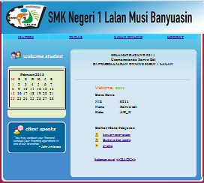
Gambar 4.30 Halaman menu daftar soal ujian online
e. Implementasi jawab soal ujian online
Pada menu jawab soal ujian online akan tampil soal-soal pilihan ganda beserta jawabannya, siswa memilih jawaban yang sesuai. Jika sudah selesai menjawab semua soal langkah terahir adalah memilih tombol selesai dan akan muncul tabel nilai yang akan menampilkan data jawaban yang benar dan salah, dan akan menampilkan nilai akhir.
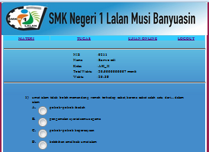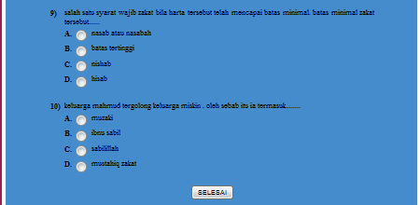
Gambar 4.31 Halaman menu jawab soal ujian online
f. Implementasi laporan data nilai siswa
Pada menu laporan data nilai siswa menampilkan NIS dan Nama siswa yang sudah menjawab soal ujian online, dan menampilkan hasil dari ujian online, beserta jawaban yang benar dan yang salah, dan nilai dari total jawaban yang benar.
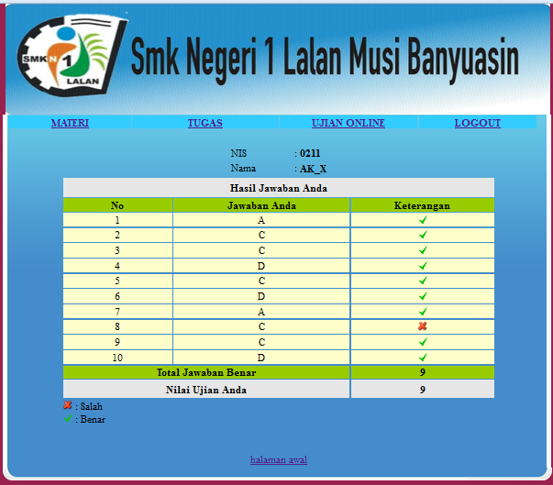
Gambar 4.32 Halaman menu data nilai siswa
C. Pengujian Sistem
Pengujian yang digunakan untuk menguji aplikasi pembelajaran online SMKN 1 Lalan ini menggunakan metode pengujian secara black box menurut Rosa A.S dan M. Salahudin (2003 : 275), yaitu pengujiannya berfokus pada persyaratan fungsional dari aplikasi yang dibangun.

Tabel 4.1 Pengujian login admin
No | Skenario  Pengujian | Test Case | Hasil  Yang diharapkan | Hasil pengujian | Kesimpulan
1 | Valid | Username : -  Password :-  Level : - | Sistem akan menolak akses login dan menampilkan pesan “maaf username dan password salah..!!” klik OK dan akan tampil dialog kembali ke form login..!!!  Cegah laman ini membuat dialog lainnya | Sesuai harapan | Valid

Tabel 4.2 Pengujian login Guru
No | Skenario  Pengujian | Test Case | Hasil  Yang diharapkan | Hasil pengujian | Kesimpulan
1 | Mengisi username dan tidak mengisi password, lalu mengklik langsung tombol “login” | Username :0987654321234567890  Password : -  Level : Guru | Sistem akan menolak akses login dan menampilkan pesan “maaf username dan password salah..!!” klik OK dan akan tampil dialog kembali ke form login..!!!  Cegah laman ini membuat dialog lainnya | Sesuai harapan | Valid

Tabel 4.3 Pengujian login siswa
No | Skenario  Pengujian | Test Case | Hasil  Yang diharapkan | Hasil pengujian | Kesimpulan
1 | Tidak mengisi username dan mengisi password saja, lalu mengklik langsung tombol “login” | Username : -  Password :  MAHESWARA  Level : Siswa | Sistem akan menolak akses login dan menampilkan pesan “maaf username dan password salah..!!” klik OK dan akan tampil dialog kembali ke form login..!!!  Cegah laman ini membuat dialog lainnya | Sesuai harapan | Valid
Tabel 4.4 Pengujian input data guru
No | Skenario  Pengujian | Test Case | Hasil  Yang diharapkan | Hasil pengujian | Kesimpulan
1 | Mengisi seluruh kolom yang ada pada tabel data guru kecuali nama | NIP/NUPTK: 197103102000031002  Nama : -  Agama : islam  Tempat lahir : yogyakarta  Tanggal lahir : 1971-03-10  Jenis kelamin :  Laki-laki  Email : suparjo@gmail.co  No telephone :  085234516780  Jabatan : kepala sekolah  Photo : 123.img | Sistem tidak dapat menyimpan data guru, dan memunculkan pesan  “anda belum mengisi nama” | Sesuai harapan | Valid

Tabel 4.3 Pengujian input data siswa

No | Skenario  Pengujian | Test Case | Hasil  Yang diharapkan | Hasil pengujian | Kesimpulan
1 | Mengisi seluruh kolom yang ada pada tabel data guru kecuali NIS | NIS : -  Id kelas : AK_X  Nama : Nurul Hikmah  Jenis kelamin : Perempuan  Agama : islam  Tempat lahir : sukajadi  Tanggal lahir : 1998-10-03  Alamat : Desa sukajadi  No telephone :  085234516780  Email : nurul98@gmail.co  Nama ayah : abdul jalil  Nama ibu : nur hayati  Telephone orang tua :  085143589098  Photo : 123.img | Sistem tidak dapat menyimpan data guru, dan memunculkan pesan  “anda belum mengisi NIS” | Sesuai harapan | Valid

BAB V
PENUTUP
- Kesimpulan
Berdasarkan hasil pembahasan yang telah diuraikan pada bab–bab sebelumnya, setelah menganalisis permasalahan yang terjadi di SMK Negeri 1 Lalan Musi Banyuasin, maka penulis dapat menyimpulkan sebagai berikut
1. Sistem informasi pembelajaran online dapat membantu proses belajar mengajar.
2. Sistem Informasi pembelajaran online sebagai media pendukung belajar
B. Saran
Berdasarkan kesimpulan yang telah diuraikan diatas, maka beberapa saran yang ingin penulis sampaikan yang nantinya berhubungan dengan sistem informasi pembelajaran online ini nantinya, yaitu :
1. Perbaikan interface yang lebih menarik dan User interaction yang lebih baik.
2. Pemasangan jaringan internet yang normal disekolahan khususnya di laboratrium komputer
3. Sehubungan akan ada rencana pemerintah untuk ujian nasional sekolah yang rencananya di online kan, aplikasi ini diharapkan dapat membantu latihan siswa mengerjakan soal secara online dimana selama ini siswa terbiasa mengerjakannya secara tertulis.

DAFTAR PUSTAKA
A.S, Rosa., Shalahuddin, M. 2013. Rekayasa Perangkat Lunak Terstruktur dan Berorientasi Objek. Bandung: Informatika.
Departemen Agama RI. 2009. Al-qur’an dan terjemahnya. Bandung : CV Penerbit Diponegoro
Hanif, Al Fatta. 2007. Analisis & Perancangan Sistem Informasi. Yogyakarta: Andi.
Madcoms. 2011. Aplikasi Web Database dengan Dreamweaver dan PHP-MySQL. Yogyakarrta: Andi
Mcleod. Raymond. 2011. Sistem Informasi manajemen. Jakarta : Salemba empat.
Munir. 2009. Pembelajaran Jarak Jauh Berbasis Teknologi Informasi dan Komunikasi. Bandung: Alfabeta.
Nugroho. Bunafit. 2013. Dasar Pemrograman web PHP-mySql dengan Dreamweaver. Yogyakarta : Gavamedia.
Rismiati, Rita. 2012. Elearning pembelajaran jarak jauh untuk SMA. Bandung : Y Rama Widya.
Sutabri, Tata. 2003.Analisa sistem informasi. Yogyakarta: Andi.
Sutarman. 2003. Membangun Aplikasi Web dengan PHP dan MYSQL. Jakarta: Graha Ilmu
Suwartono. 2014. Dasar-dasar metodologi penelitian. Yogyakarta : Andi.
Sutisna, Dadan. 2008. 7 Langkah Mudah menjadi Webmaster. Jakarta: Mediakita.
Triandini, Evi., Suardika, I, Ged. 2012. Step by step Desain Proyek Menggunakan UML.Yogyakarta:Andi.

